Івано-Франківський фінансово-комерційний кооперативний коледж ім. С.Граната

**Звіт**

з навчальної практики

«ООП»

Виконав

Студент групи ОК-304 Туранський А.М

Спеціальність 5.05010201

«Обслуговування комп’ютерних систем та мереж»

Варіант-21

Керівник практики Мосюрчак В.М

Захищено__________ з оцінкою _______

Іванор-Франківськ 2017

**Зміст:**

Практична робота №1 «Правила охорони праці при навчальній практиці Вивчення роботи у вільному інтегрованому середовищі IDE Eclipse . Створення лінійних алгоритмів то їх програмування……………………………………………………………………………..….3-6 ст.

Практична робота №2 «Розробка та кодування розгалужених алгоритмів.»……………..6-9 ст.

Практична робота №3 «Розробка та написання програм циклічних алгоритмів»……...9-11 ст.

Практична робота №4 «Розробка та написання програм використовуючи циклічні оператори»…………………………………………………………………………………..11-13 ст.

Практична робота №5 «Розробка алгоритмів та написання програми обробки одновимірних масивів.»……………………………………………………………………………….……14-15 ст.

Практична робота №6 «Розробка алгоритмів та написання програми для роботи з двохвимірними масивами»……………………………………………………………...…15-16 ст.

Практична робота №7 «Розробка алгоритмів та написання програми для роботи з

рядками » ………………………………………………………………………………..16-17 ст.

Практична робота №8 « Розробка алгоритмів та написання програми для розв’язання систем алгебраїчних рівнянь методом простої ітерації»……………………………………....…17-18 ст.

Практична робота №9 «Розробка алгоритмів та написання програм для віконного вводу виводу інформації. »………………………………………………………………….......…18-21ст.

Практична робота №10«Розробка алгоритмів та написання програми для розв’язання СЛАР методом Крамера. »……………………………………………………………………...…21-22 ст.

Практична робота №11«Розробка алгоритмів та побудова класів в конструкторі »...22-23 ст.

**Практична робота №1**

**Тема 1: правила охорони праці і техніки безпеки при навчальній практиці**

**1. ЗАГАЛЬНІ ПОЛОЖЕННЯ**

1.1. До роботи у навчальный аудиторії допускаються особи, які ознайомилися з даною Інструкцією з техніки безпеки та правилами поведінки студентів у навчальних аудиторіях.

1.2. Виконання даної інструкції обов’язкове для всіх студентів, які навчаються у аудиторіях навчального центру.

1.3. Не можна заходити й перебувати у навчальній аудиторії без дозволу викладача або менеджера навчального центру.

1.4. Робота у навчальній аудиторії має проводитися тільки в суворій відповідності до розкладу.

**2. ВИМОГИ БЕЗПЕКИ ПЕРЕД ПОЧАТКОМ РОБОТИ**

2.1. Студенти повинні приходити за 10-15 хвилин до початку заняття, щоб завчасно підготуватися до нього.

2.2. Починати роботу за комп’ютером можна лише за запрошенням викладача або менеджера навчального центру.

2.3. Студенти повинні бути обережними при підключенні апаратури в електромережу.

**3. ВИМОГИ БЕЗПЕКИ ПІД ЧАС РОБОТИ**

3.1. Студенти повинні бережливо відноситися до комп’ютерної техніки та іншого обладнання навчальних аудиторій.

3.2. Студентам на можна не пересувати комп’ютерну техніку та інше обладнання без дозволу викладача.

3.3. Під час занять заборонено ходити по навчальній аудиторії, голосно розмовляти.

3.2. Виконувати слід тільки зазначене викладачем завдання. Категорично заборонено виконувати інші роботи.

3.5. Заборонено самостійно переміщувати апаратуру.

3.6. Заборонено запускати ігрові та інші сторонні програми.

3.7. У випадку виникнення неполадок треба повідомити викладача.

3.8. Студенти не повинні намагатися самостійно відрегулювати апаратуру або усувати в ній неполадки.

**4. ВИМОГИ БЕЗПЕКИ ПІСЛЯ ЗАКІНЧЕННЯ РОБОТИ**

4.1. Після закінчення заняття на робочому місці не можна залишати зайвих предметів.

**5. ВИМОГИ БЕЗПЕКИ В АВАРІЙНИХ СИТУАЦІЯХ**

5.1. При появі незвичайного звуку або вимкнення апаратури потрібно негайно припинити роботу й довести це до відома викладача.

5.2. При появі запаху паленого слід припинити роботу, вимкнути апаратуру і повідомити про це викладача. Коли це необхідно, допомогти гасити пожежу.

5.3. При потраплянні людини під напругу необхідно знеструмити відповідне робоче місце, надати першу долікарську допомогу і викликати «швидку».

5.4. При виникненні пожежі необхідно знеструмити навчальне приміщення, викликати пожежну команду і приступити до гасіння пожежі засобами, які є.5.5. У разі недотримання студентами вимог із охорони праці та пожежної безпеки адміністрація навчального центру може притягти їх до дисциплінарної та адміністративної відповідальності.

**Тема 2. Вивчення роботи у вільному інтегрованому середовищі IDE Eclipse . Створення лінійних алгоритмів та їх програмування.**

**Eclipse** являє собою засновану на Java розширювану платформу розробки з відкритим вихідним кодом. По суті – це просто середовище розробки і набір сервісів для побудови додатків на основі вбудованих компонентів На щастя, у складі Eclipse є стандартний набір плагінів, у тому числі добре відомий інструментарій – Java Development Tools .

Робочий простір Eclipse складається з декількох панелей, званих уявленнями, наприклад навігаційне або схематичне уявлення . Набір таких уявлень називається перспективою. Одна з найбільш поширених перспектив – перспектива Ресурси , яка представляє собою базовий набір подань для управління проектами та перегляду, а також редагування файлів проекту.

**Програма 1 .**

Скласти програму на мові Java для знаходження значення функції: значення аргументу задати як сталу змінну, а результат вивести у форматі «f=значення». Функцію обрати згідно таблиці, де порядковий номер має співпадати із номером у журналі.

10,8|cos(x2 / 1,13)|sin(x + 1,4)

**Код програми.**

package qqqqqqq;

import static java.lang.Math.*;

import java . util.*;

public class qq {

public static void main(String[] args) {

double x,y;

Scanner scan=new Scanner (System.in);

System.out.println ("Введіть х");

x=scan.nextInt();

y=10.8*(abs ( cos( pow(x,2) /1.13 ) ) )*sin(x+1.4);

System.out.println ("Значення функцції ="+y);

}}

**Результат програми.**

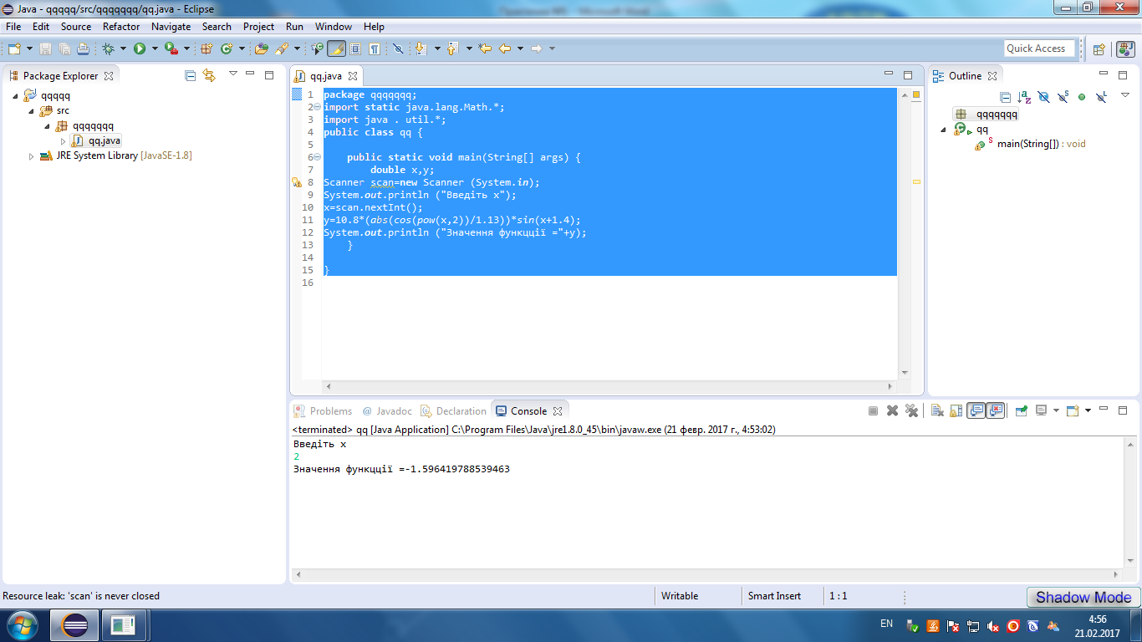

**Програма 2.**Обчислити периметр і площу прямокутного трикутника за заданим катетом і гострим кутом.

**Код програми.**

package qqqqqqq;

import static java.lang.Math.*;

import java . util.*;

public class qq {

public static void main(String[] args) {

double a,p,s,f;

Scanner scan=new Scanner (System.in);

System.out.println ("Введіть значення катету ");

a=scan.nextInt();

System.out.println ("Введіть значення кута ");

f=scan.nextInt();

f=f*PI/180;

p=a+a/cos(f)+a*sin(f)/cos(f);

s=pow(a,2)*sin(f)/cos(f)/2;

System.out.println ("Кут в радіанах "+f);

System.out.println ("периметр "+p);

System.out.println ("площа "+s);

}}

**Результат програми.**

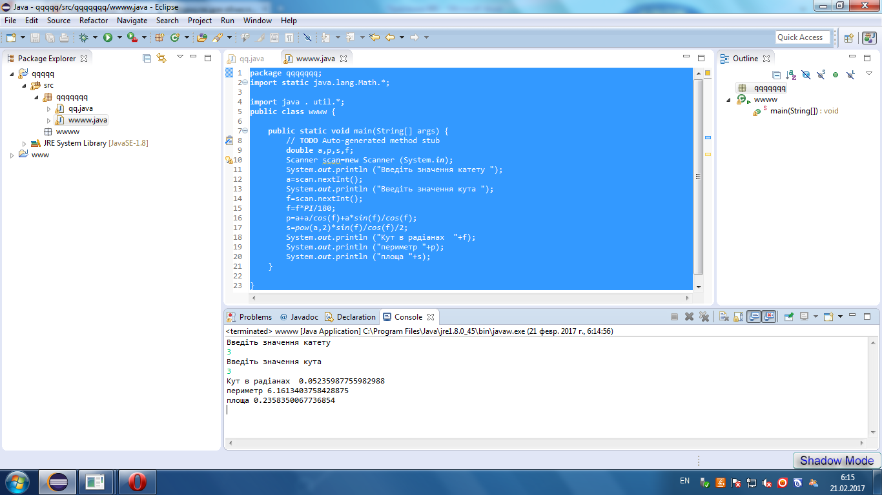

**Програма 3.** Обчислити довжину кола і площу круга за заданим діамет­ром**.**

**Код програми.**

package qqqqqqq;

import static java.lang.Math.*;

import java . util.*;

public class qq {

public static void main(String[] args) {

double r,d,s,c;

Scanner scan=new Scanner (System.in);

System.out.println ("Введіть діаметр ");

d=scan.nextInt();

r=d/2;

c=PI*d;

s=PI*pow(r,2);

System.out.println ("Довжина кола ="+c);

System.out.println ("Площа круга ="+s);

}}

**Результат програми.**

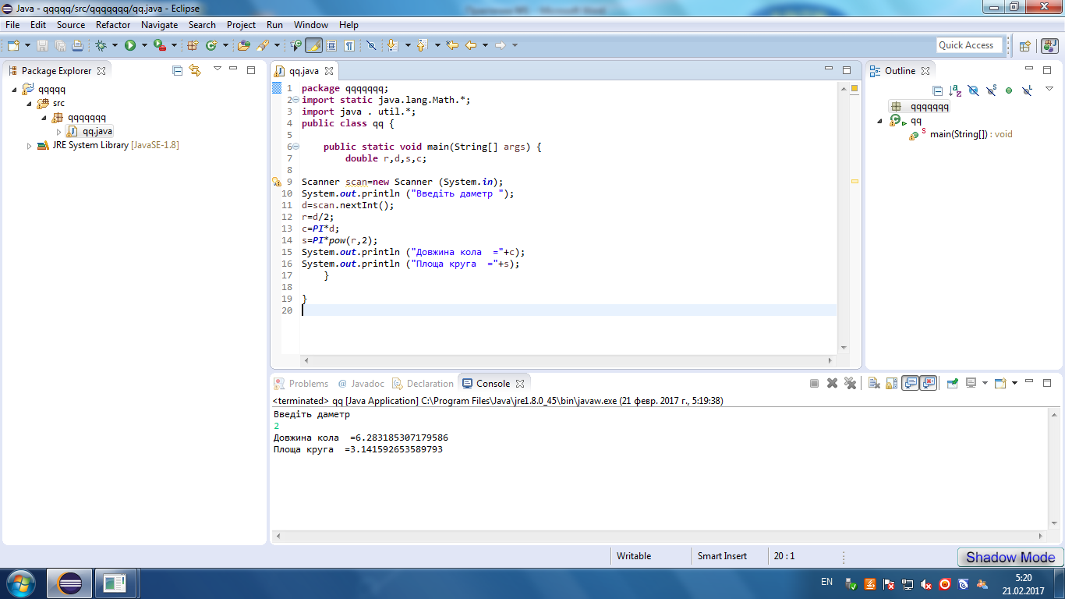

**Програма 4**. Ділянка лісу має форму рівнобічної трапеції. Обчислити її периметр і площу за заданими сторонами.

**Код програми.**

package qqqqqqq;

import static java.lang.Math.*;

import java . util.*;

public class qq {

public static void main(String[] args) {

int a,b,c,d ;

double p,s;

Scanner scan=new Scanner (System.in);

System.out.println ("Введіть верхню основу ");

a=scan.nextInt();

System.out.println ("Введіть нижню основу ");

b=scan.nextInt();

System.out.println ("Введіть сторону ");

c=scan.nextInt();

s=sqrt ((pow(c,2)-pow(((a-b)/2),2))*(a+b)/2);

p=a+b+(c*2);

System.out.println ("Площа ="+s);

System.out.println ("Периметр ="+p);

}

}

**Результат програми.**

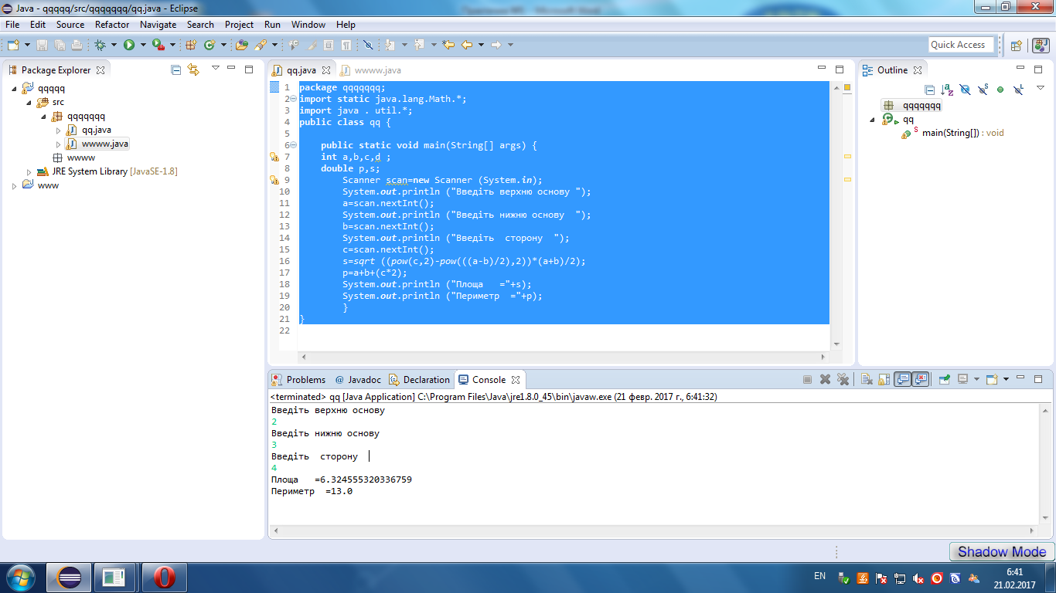

**Програма 5**. Радіус Місяця 1740 км. Обчислити площу поверхні  та об'єм планети .

**Код програми**.

package qqqqqqq;

import static java.lang.Math.*;

import java . util.*;

public class qq {

public static void main(String[] args) {

double s,v;

int r;

Scanner scan=new Scanner (System.in);

System.out.println ("Введіть радіус ");

r=scan.nextInt();

s=4*PI*pow(r,2);

v=4*PI*(pow(r,3)/3);

System.out.println ("Площа поверхні ="+s);

System.out.println ("Обєм поверхні ="+v);

}

}

**Результат програми.**

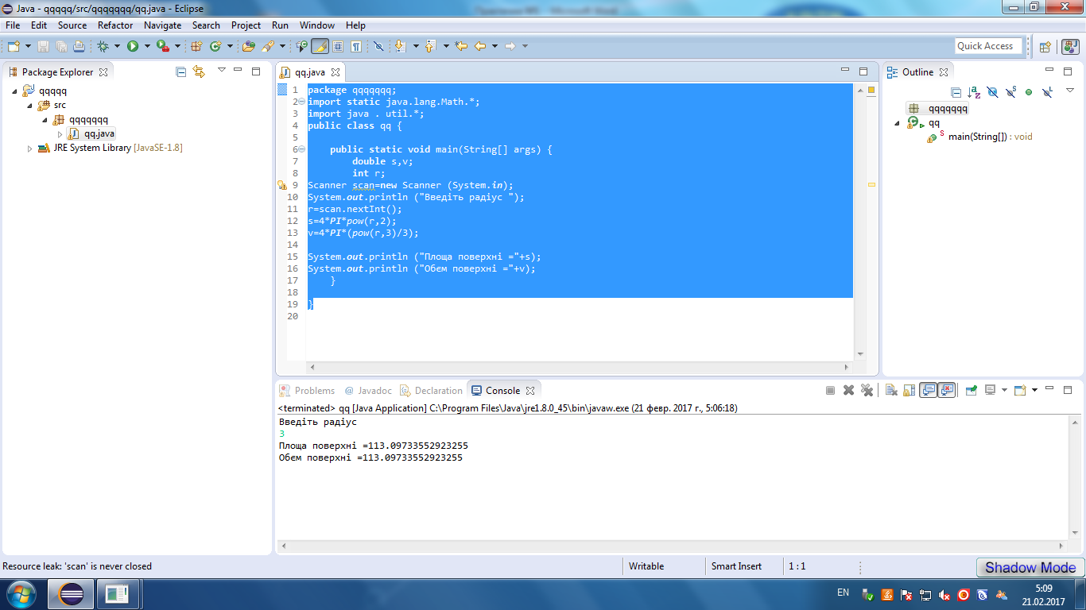

**Висновок:** на практичні роботі я ознайомився з правилами охорони праці і технікою безпеки при навчальній практиці.Навчився працювати у вільному інтегрованому середовищі IDE Eclipse . Eclipse являє собою засновану на Java розширювану платформу розробки з відкритим вихідним кодом . Створював лінійні алгоритми . Також на практичній роботі написав декілька програм , які в себе включали знаходження площі і периметра рівнобічної трапеції то прямокутного трикутника , знаходження площі і об’єму планети , обчислення довжини кола та площі круга.

**Практична робота №2.**

**Тема: розробка та кодування розгалужених алгоритмів.**

**Програма 1.** Написати програму, у якiй вводилися б 3 цiлi числа, вибиралося найменше з додатнiх, а якщо всi 3 числа вiд'ємнi, видавалося б повiдомлення про це.

**Код програми.**

package qqqq;

import static java.lang.Math.*;

import java . util.*;

public class wwww {

public static void main(String[] args) {

int a,b,c , r=0;

Scanner scan=new Scanner (System.*in*);

System.*out*.println ("Введіть 1 число ");

a=scan.nextInt();

System.*out*.println ("Введіть 2 число ");

b=scan.nextInt();

System.*out*.println ("Введіть 3 число ");

c=scan.nextInt();

if (a<0 && b<0 && c<0){

System.*out*.println ("Всі числа відємні ");}

else if (a>0 && a<b && a<c ){

r=a;}

else if (b>0 &&b<c && b<a) {

r=b; }

else if(c>0 && c<b && c<a) {

r=c;}

System.*out*.println ("Найменше з додатніх = " + r);

if (a<0 && b<0 && c<0){

}}}

**Результат програми.**

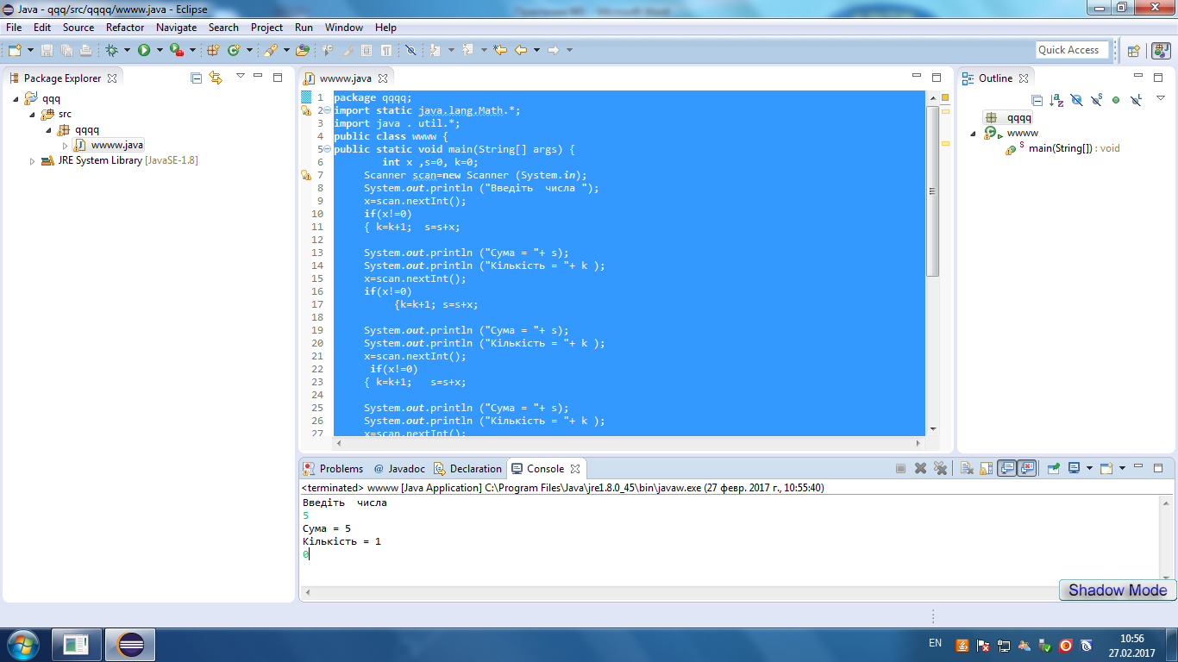

**Програма 2.**Не використовуючи операторiв циклу, ввести кiлька чисел i знайти суму i кiлькiсть додатнiх, суму i кiлькiсть вiд'ємних. Ввiд припинити пiсля вводу 0.

**Код програми.**

package ssss;

import java.util.*;

import static java.lang.Math.*;

public class dddd {

public static void main(String[] args) {

int x, s=0, k=1;

Scanner scan=new Scanner (System.in);

System.out.println ("Введіть числа");

x=scan.nextInt();

if(x!=0){

k=k+1; s=s+x;

x=scan.nextInt();

if(x!=0){

k=k+1; s=s+x;

x=scan.nextInt();

if(x!=0){

k=k+1; s=s+x;

x=scan.nextInt();

if(x!=0){

k=k+1; s=s+x;

x=scan.nextInt();

if(x!=0){

k=k+1; s=s+x;

x=scan.nextInt();

}else {System.out.println ("При введені нуля програма закінчує розрахунок");}

}else {System.out.println ("При введені нуля програма закінчує розрахунок");}

}else {System.out.println ("При введені нуля програма закінчує розрахунок");}

}else {System.out.println ("При введені нуля програма закінчує розрахунок");}

}else {System.out.println ("При введені нуля програма закінчує розрахунок");}

System.out.println("Сума = "+s);

System.out.println("Кількість = "+k);

}}

**Результат програми.**

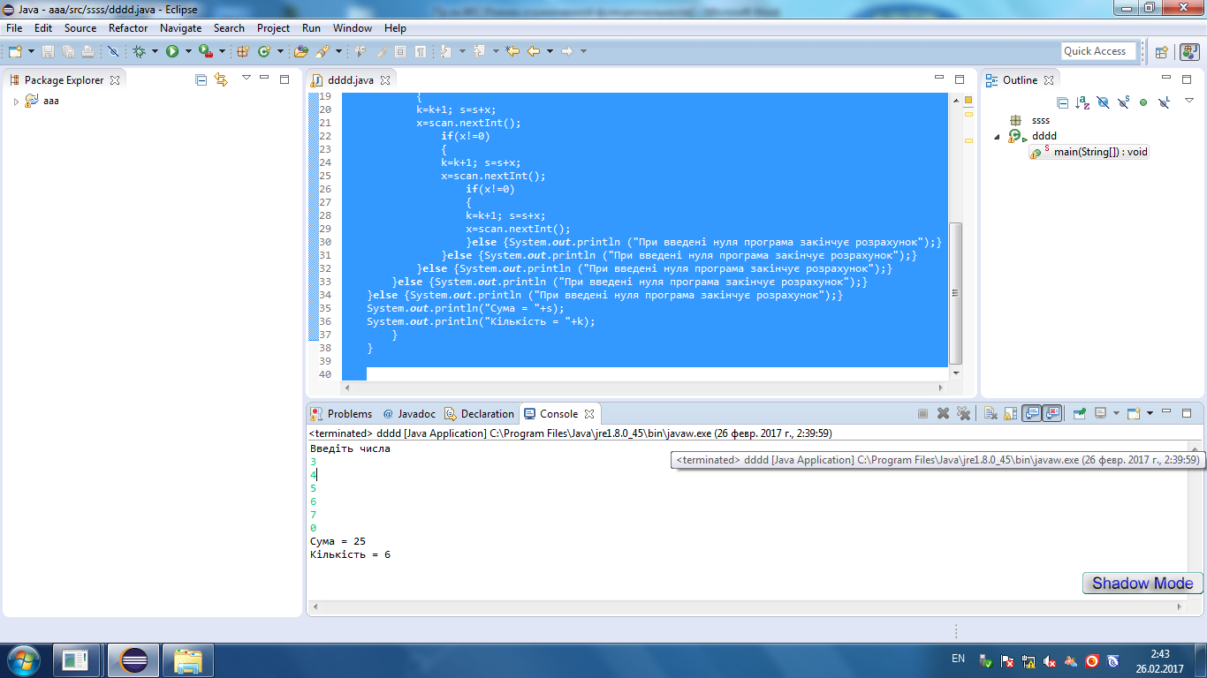

**Програма 3.**Написати програму, яка б пiсля вводу порядкового номера мiсяця визначала, скiльки в ньому днiв (для невисокосного року).

**Код програми.**

package wwwww;

import static java.lang.Math.*;

import java . util.*;

public class wwwwww {

public static void main(String[] args) {

int x;

Scanner scan=new Scanner (System.in);

System.out.println ("Введіть номер місяця");

x=scan.nextInt();

switch(x)

{

case 1 : System.out.println ("Січень , кількість днів 31 "); break;

case 2 : System.out.println ("Лютий , кількість днів 28 "); break;

case 3 : System.out.println ("Березень , кількість днів 31 "); break;

case 4 : System.out.println ("Квітень , кількість днів 30 "); break;

case 5 : System.out.println ("Травень , кількість днів 31 "); break;

case 6 : System.out.println ("Червень , кількість днів 30 "); break;

case 7 : System.out.println ("Липень , кількість днів 31 "); break;

case 8 : System.out.println ("Серпень , кількість днів 31 "); break;

case 9 : System.out.println ("Вересень , кількість днів 30 "); break;

case 10 : System.out.println ("Жовтень , кількість днів 31 "); break;

case 11: System.out.println ("Лтстопад , кількість днів 30 "); break;

case 12: System.out.println ("Грудень , кількість днів 31 "); break;

default : System.out.println ("Такого місяця не існує "); break;

}}}

**Результат програми.**

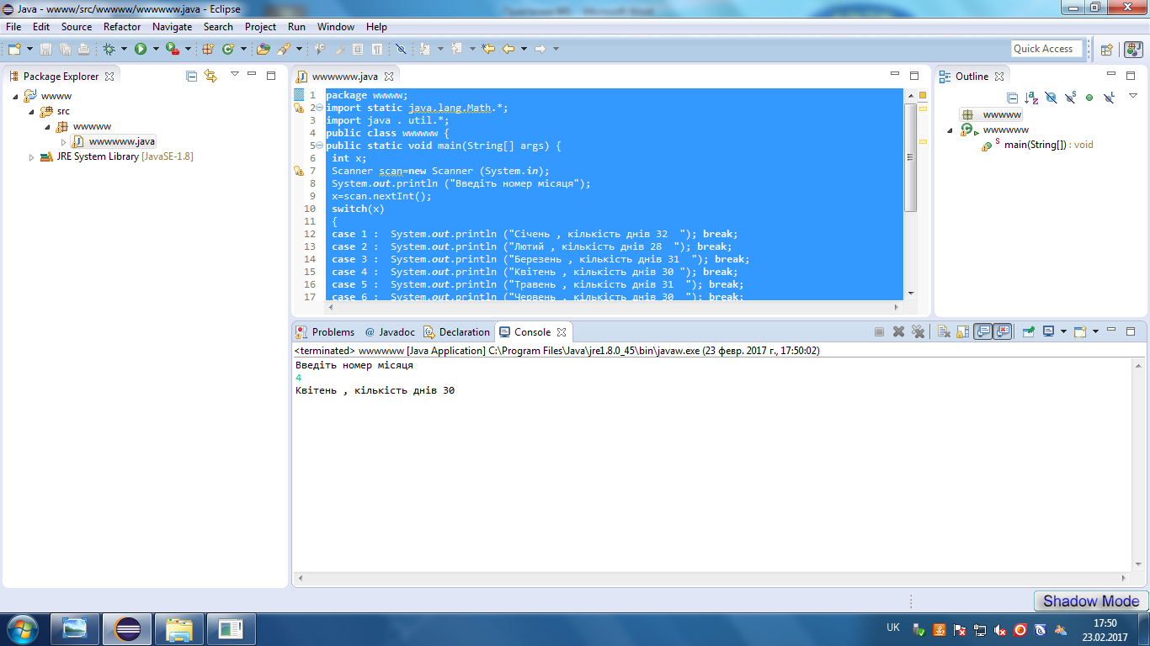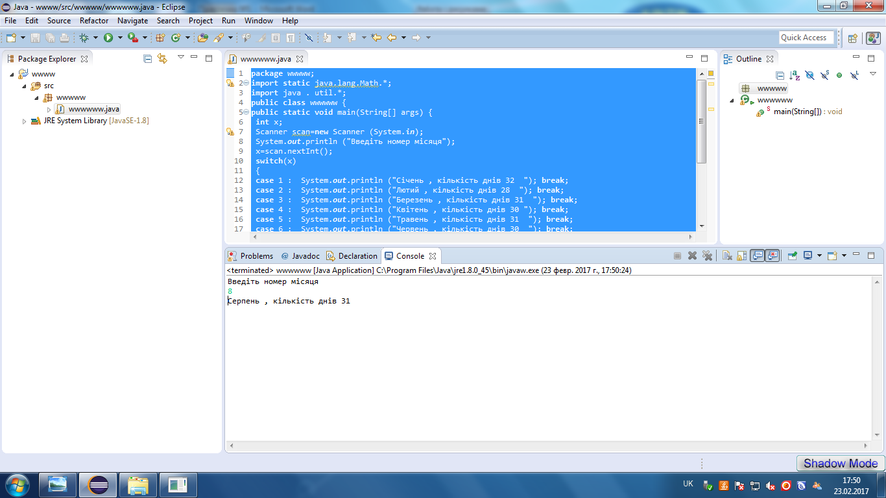

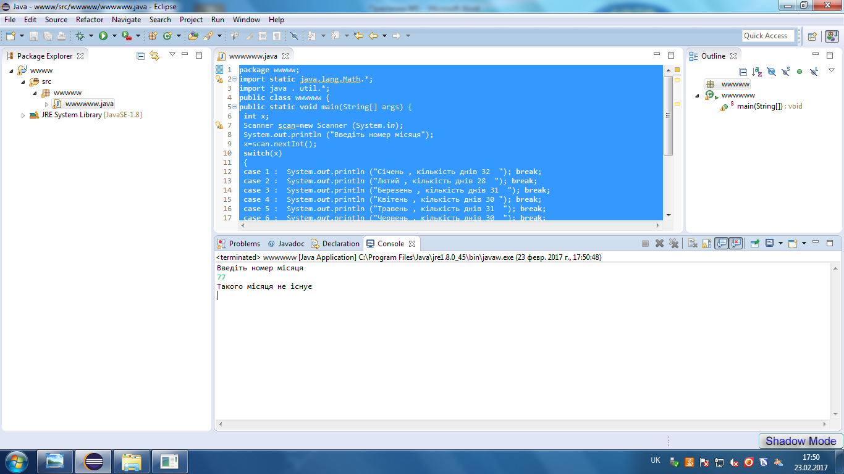

**Висновок**: на практичній роботі я навчився кодувати розгалужені алгоритми . Розглянув команди if , switch. Написав декілька програм з застосуванням цих команд.

**Практична робота №3.**

**Тема:Розробка та написання програм циклічних алгоритмів .**

**Програма 1.**Скласти програму обчислення значень функцiї f(х) на вiдрiзку А,В] в точках Хi = А + iН, де Н = (В-А)/М, М - задане цiле число.

arcsin(x) 0 1 20

**Код програми.**

package wwwwqqq;

import static java.lang.Math.*;

import java . util.*;

public class wwwwww {

public static void main(String[] args) {

int i=1;

double A=0,B=1,M=20,H,f=0,x=0;

H=(B-A)/M;

System.out.println ("Таблиця значень функції х");

while (x<=B){

f=asin(x);

System.out.println ("|"+x+" |" +f+ " | ");

System.out.println ("|________________________________ "+"_____________|");

x=A+i*H;

i++;

}}}

**Результат програми.**

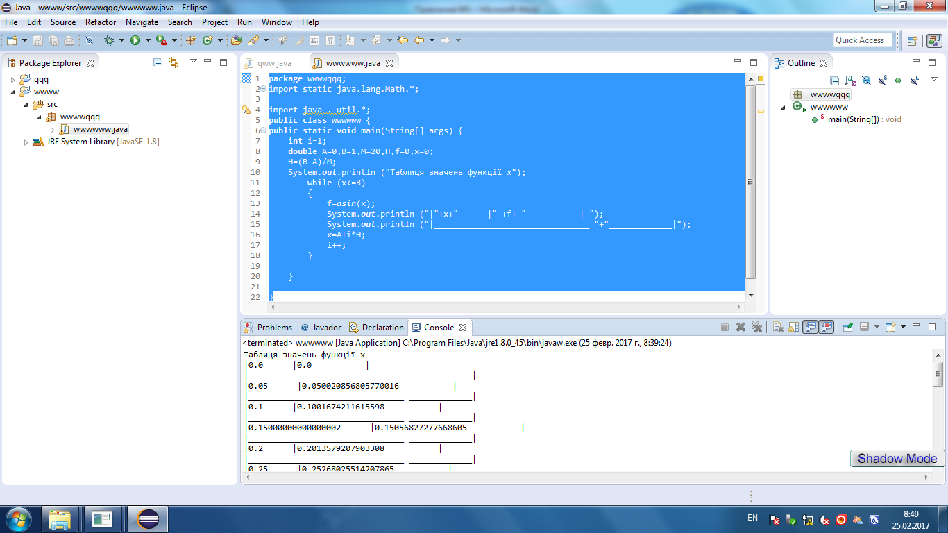

**Програма 2.**Обчислити значення функцiї, заданої в таблицi (у вiдповiдностi з варiантом завдання). Здiйснити вивiд значень у вигляді таблицi.

x 3√ x-a x>a a=2.5 1 <=x<= 5

w = x sin ax x=a 0.5

e-ax cos ax x<a

**Код програми.**

package ssss;

import java.util.*;

import static java.lang.Math.*;

public class dddd {

public static void main(String[] args) {

double a=2.5,x;

double w=0;

System.out.println(" x w");

for (x=1;x<=5;x+=0.5){

if (x>a)

w=pow(x,3)*sqrt (x-a);

else if (x!=a)

w=x*sin(x*a);

else if(x<a)

w=exp(-a*x);

System.out.println("|"+x+"| " +w+ " | ");

}}}

**Результат програми.**

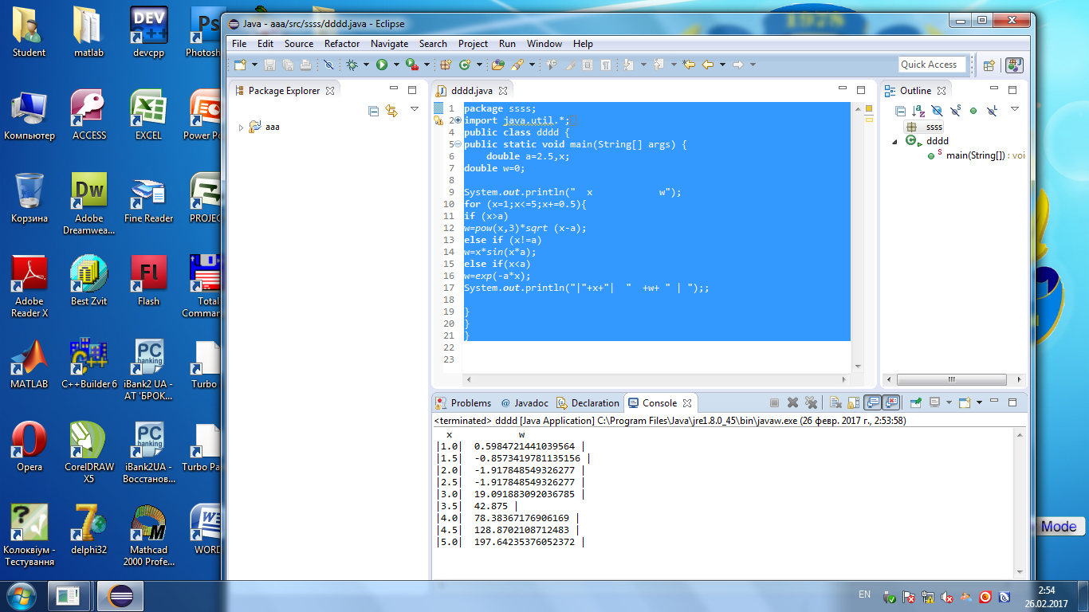

**Програма 3.** Виконати завдання 2, використовуючи оператори циклу.

МЕТОДИЧНI ВКАЗIВКИ та м*ожливi помилки при виконаннi роботи*:

1. Для задання значення Х i вiдповiдних значень функцiї треба використовувати простi змiннi.
2. Значення кроку Н повинно обчислюватися один раз.

При змiнi значення аргументу Х використовувати оператор присвоювання Х: = Х + Н, а не оператор з використанням операцiї множення Х: = А + I*Н, що суттєво скорочує час виконання програми.

**Код програми.**

package ssss;

import java.util.*;

import static java.lang.Math.*;

public class dddd {

public static void main(String[] args) {

double a=2.5,x;

double w=0;

System.out.println("x w");

x=0;

do {

if (x>a)

w=pow(x,3)*sqrt (x-a);

else if (x!=a)

w=x*sin(x*a);

else if(x<a)

w=exp(-a*x);

System.out.println("|"+x+"| " +w+ " | ");

x+=0.5;}

while (x<=5);}}

**Результат програми.**

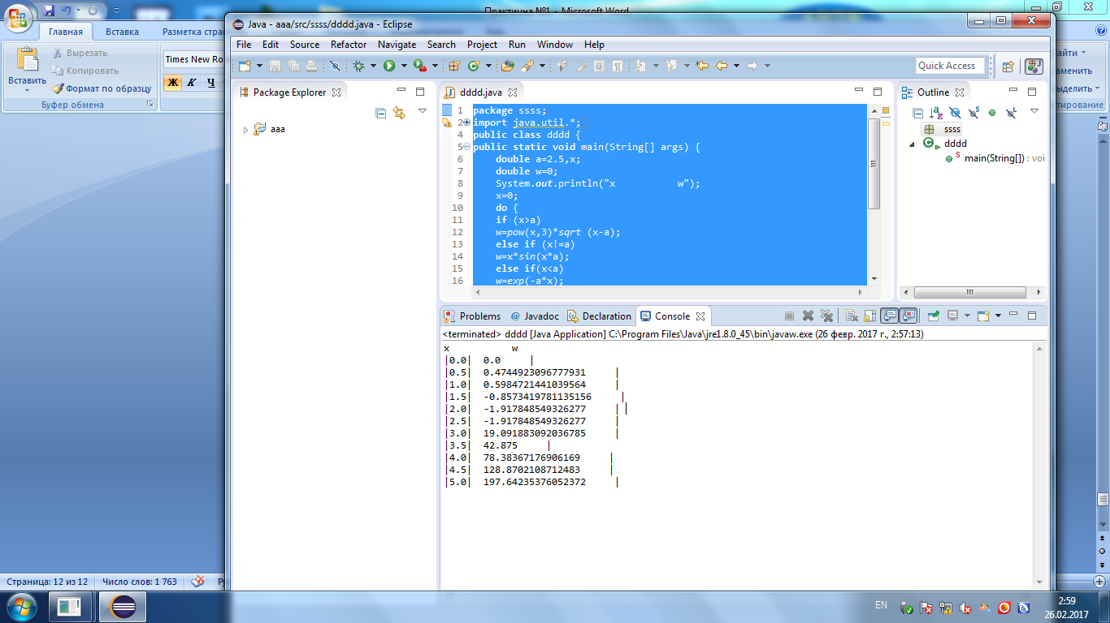

**Висновок:**в ході цього практичного заняття я писав на мові java програми циклічних операторів. Склав програму обчислення значень функцій f(x) на відрізку (А,В). Обчислив значення функції , заданої з таблиці , здійснив вивід значень у вигляді таблиці за допомогою програми Eclipse.

**Практичне заняття №4**

**Тема:Розробка та написання програм використовуючи циклічні оператори**

**Програма 1.**Дано ряд, елементи якого обчислюються за формулою . Аргумент  змінюється від 1.1 з кроком 0.2 до кінцевого значення 5.1. Вивести всі додатні значення (параметри  та - цифри з номера варіанта студента).

**Код програми**.

package zzzz;

import static java.lang.Math.*;

import java . util.*;

public class zxz {

public static void main(String[] args) {

double z=0,a=0,b=21,x;

System.out.println(" x z ");

for (x=1.1 ; x<=5.1 ; x+=0.2 ){

if (z>=0){

z=((a+2)-sqrt(b-x))/(pow (log(a+2),2)-3);

System.out.println(" "+x+" " +z+ " ");}

}}}

**Результат програми.**

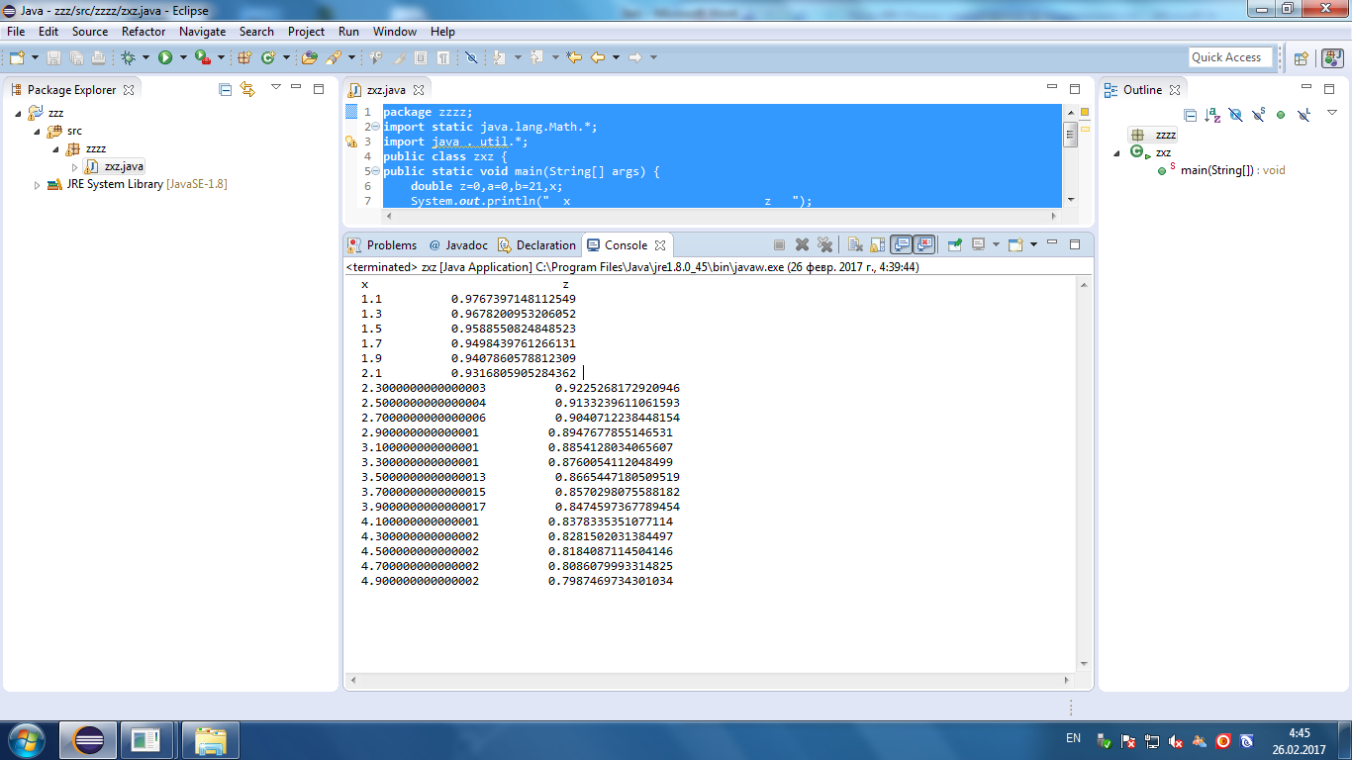

**Програма 2**. Вивести на екран перші 5 від’ємних значень і їх порядкові номера функції . Аргумент  змінюється від 1.1 з кроком 0.3.

**Код програми.**

package zzzz;

import static java.lang.Math.*;

import java . util.*;

public class zxz {

public static void main(String[] args) {

double z=0,a=0,b=21,x=1.1;

int n=1,k=0;

System.out.println(" x z ");

while (k<5){

z=((a+2)-sqrt(b-x))/(pow (log(a+2),2)-3);

if(z<0){

System.out.println(" "+z+" " +n+ " ");

k++;}

n++;

x=x+0.3;

}}}

**Результат програми.**

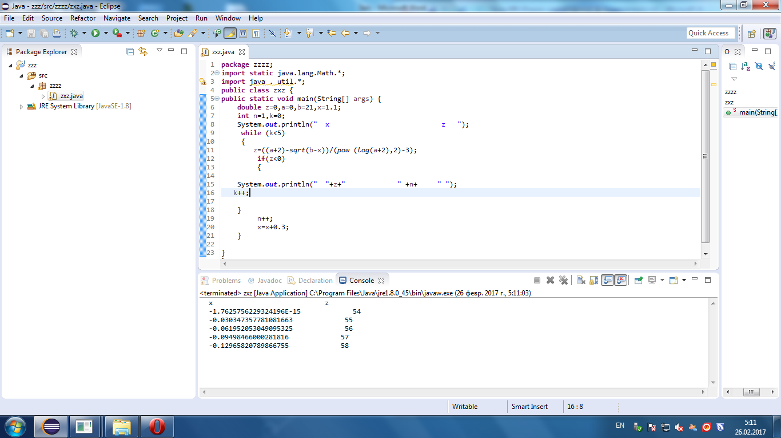

**Програма 3.** Дано ряд, елементи якого обчислюються за формулою . Вивести номер елемента, який відрізняється від попереднього на 0.0001 (- номер варіанта).

**Код програми.**

package zzzz;

import static java.lang.Math.*;

import java . util.*;

public class zxz {

public static void main(String[] args) {

int n,b=21;

double z,k;

n=0;

while (true){

z=(b*n+1)/(3*pow(n,3)-2);

k=((b*n+1)+1)/(3*pow(n+1,3)-2);

if (abs(z-k)<=0.0001){

System.out.println( "Номер елемента = "+(n+1) );

break;}

n++;} }}

**Результат програми.**

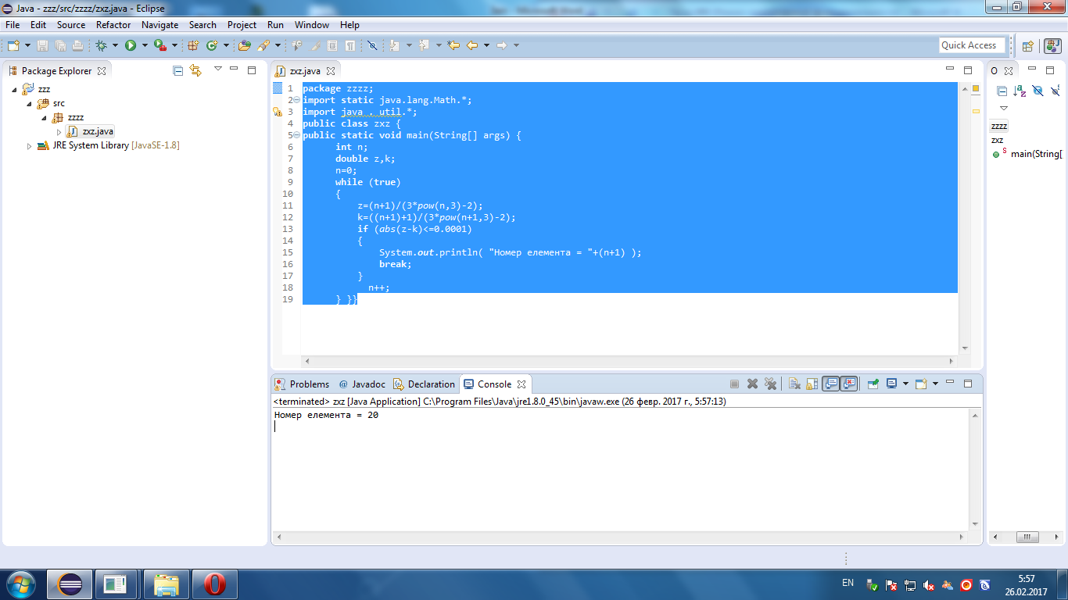

**Програма 4**. Для чисел від 1 до 10 обчисліть квадратні корені, кубічні корені та корені четвертого степеня. Результати наведіть у вигляді таблиці.

**Код програми.**

package zzzz;

import static java.lang.Math.*;

import java . util.*;

public class zxz {

public static void main(String[] args) {

System.out.println("Число"+"корінь2 "+ "корінь3 "+" корінь");

int i;

for (i=1;i<11;i++)

{

System.out.println ("|"+i+"|"+sqrt(i)+"|" +pow(i,0.33)+ "|" +pow(i,0.25)+"|");

}}}

**Результат програми.**

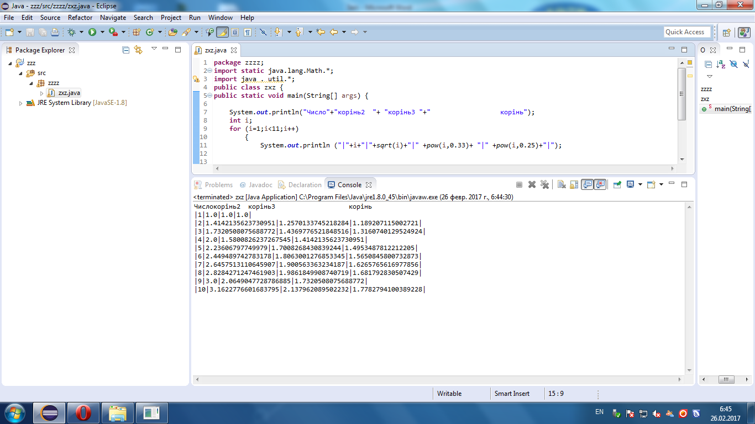

**Програма 5.** Знайти суму цифр числа, введеного з клавіатури

**Код програми.**

package zzzz;

import static java.lang.Math.*;

import java . util.*;

public class zxz {

public static void main(String[] args) {

int n;

int sum = 0;

System.out.println("Введіть натуральне число ");

Scanner scan = new Scanner(System.in);

n = scan.nextInt();

while(n != 0){

sum = sum + (n % 10);

n/=10;

}

System.out.println( " "+sum );

}}

**Результат програми.**

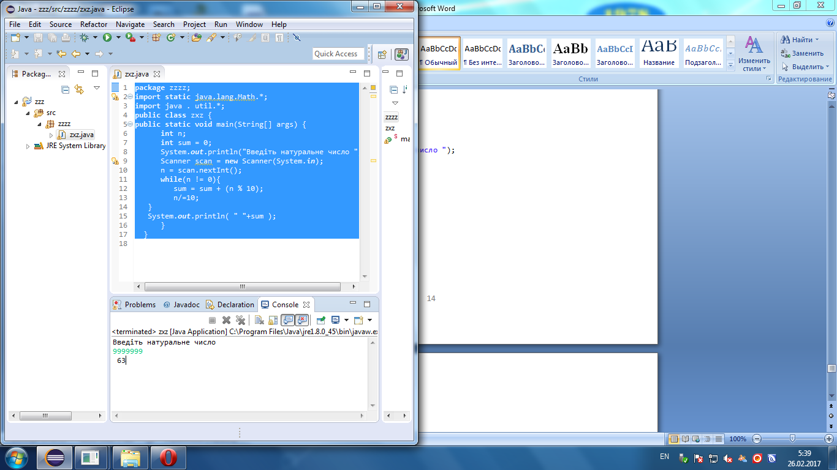

**Висновок :** на цій практичній роботі я використовував циклічні оператори. Розв’язав 5 програм де використовував оператори while , for. Суть програм було те щоб : вивести всі додатні значення , вивести на екран перші 5 від’ємних значень і їх порядкові номера функції , вивести номер елемента, який відрізняється від попереднього на 0.0001 .

**Практична робота №5**

**Тема: Розробка алгоритмів та написання програми обробки одновимірних масивів.**

**Програма 1**.Органiзувавши керований ввiд, ввести ряд чисел i сформувати масив з тих, якi задовольняють певну умову (див. нижче). Перебачити довжину масиву не бiльше 6 елементiв.Дiйснi додатнi числа, десятковий логарифм яких менший 1.22.

**Код програми .**

package qqqqq;

import static java.lang.Math.*;

import java . util.*;

public class ww {

public static void main(String[] args) {

double a[]=new double [10];

int i;

double x;

Scanner scan = new Scanner(System.in);

System.out.println("Введіть числа ");

for (i=1;i<7;i++){

System.out.print("a["+i+"]= ");

a[i]=scan.nextDouble();}

for (i=1;i<7;i++){{

if (a[i]> (log10 (1.22))){

System.out.println(" "+a[i]+"");}

}}}}

**Результат програми.**

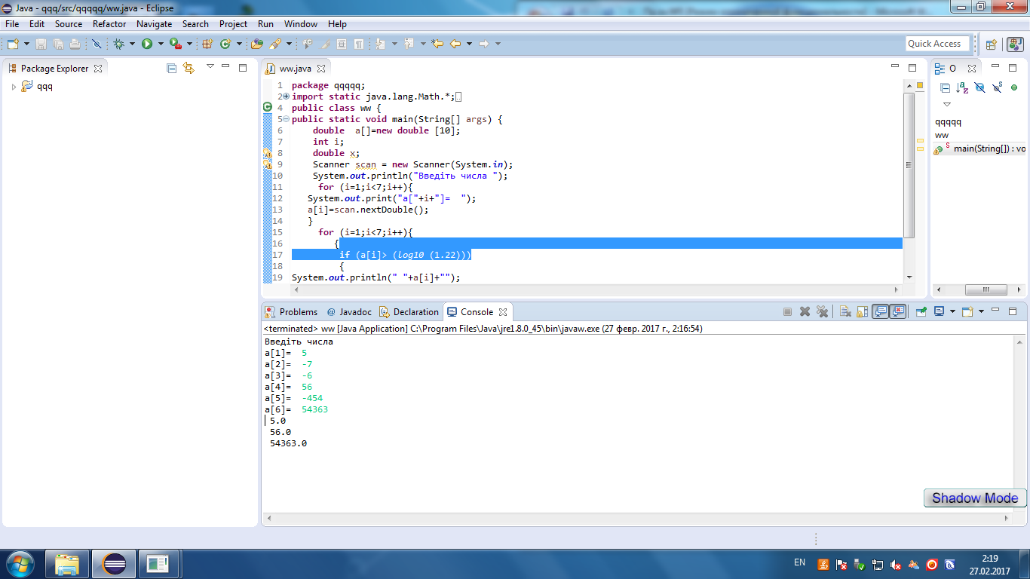

**Програма 2.** Для непарних варiантiв - впорядкувати масив, для парних варiантiв - знайти максимум i мiнiмум. Алгоритм вибрати самостiйно.

**Код програми.**

package qqqqq;

import static java.lang.Math.*;

import java . util.*;

public class ww {

public static void main(String[] args) {

int a[]=new int [10];

int i;

Scanner scan = new Scanner(System.in);

for (i=0;i<7;i++){

System.out.print(" Введіть ["+i+"]-ий елемент масивуу ");

a[i]=scan.nextInt();}

int min=a[0], max=a[0];

for(i=0;i<7;i++){

if (a[i]<min) min=a[i];

if (a[i]>max) max=a[i];}

System.out.println("максимальне "+max);

System.out.println("мінімальне "+min);

}}

**Результат програми.**

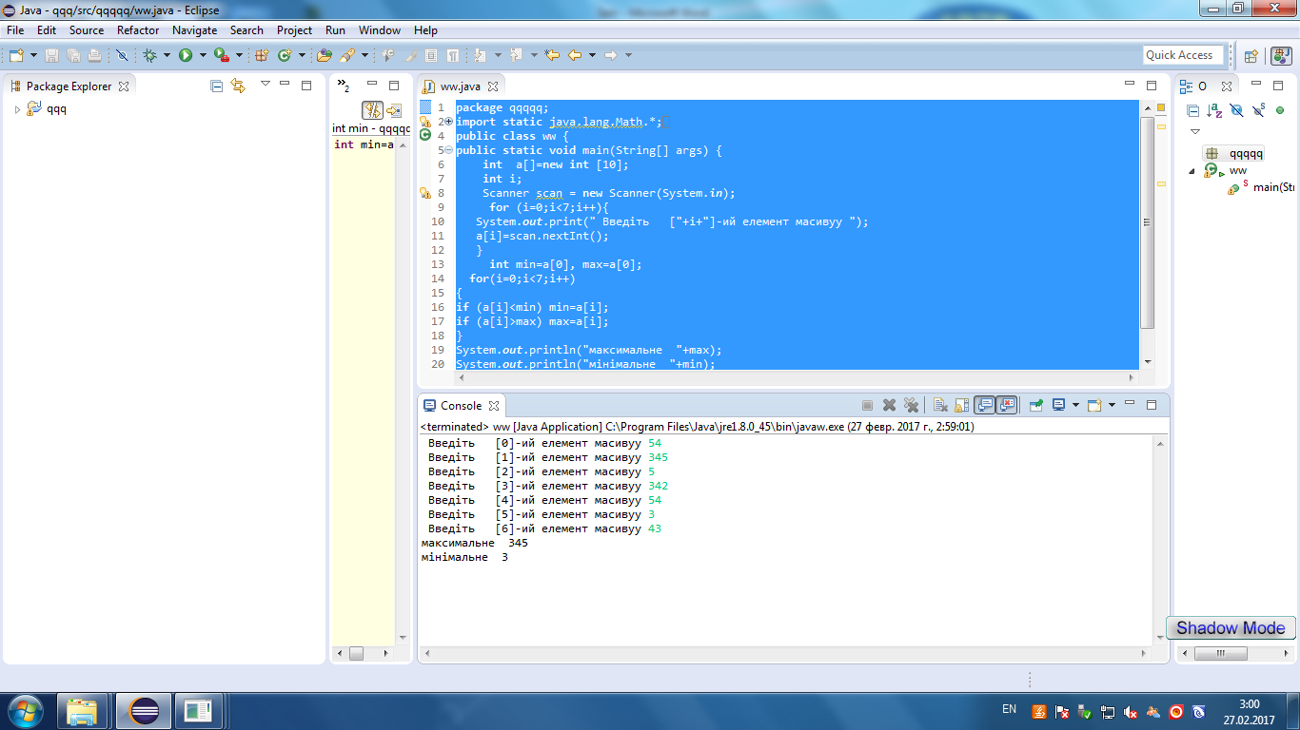

**Програма 3.** Знайти середне арифметичне, середне геометричне, середнє гармонiчне i дисперсiю масиву.

**Код програми**

package qqqqq;

import static java.lang.Math.*;

import java . util.*;

public class ww {

public static void main(String[] args) {

double a[]=new double [10];

int i=0,j;

double d=1,sa,sg,s1=0,s2=0,s3=0,st,sgl;

Scanner scan = new Scanner(System.in);

for (i=0;i<7;i++){

System.out.print(" Введіть ["+i+"]-ий елемент масивуу ");

a[i]=scan.nextInt();}

for (i=0;i<7;i++) {

s1+=a[i];

s2+=1/a[i];

d*=a[i];}

sa=s1/i;

sg=i/s2;

System.out.println("середне арифметичне "+sa);

System.out.println("середне геометричне "+sgl);

System.out.println("середне гармонiчне "+sg);

System.out.println("дисперсiя "+s3);

}}

**Результат програми.**

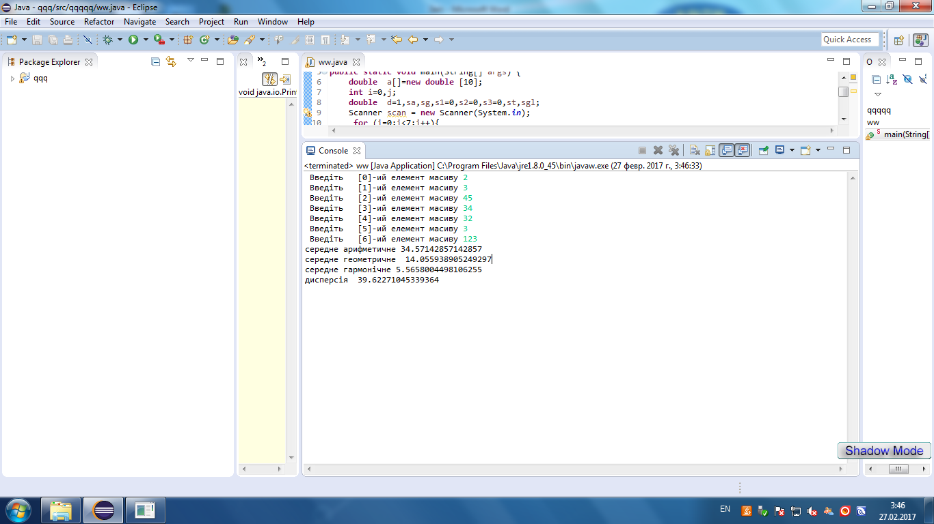

**Висновок:** на практичній роботі я ознайомився з одновимірними масивами в мові java .

Одновимірний масив — це послідовність однотипних даних. Написав програми в яких були такі умови : органiзувавши керований ввiд, ввести ряд чисел i сформувати масив з тих, якi задовольняють певну умову ; знайти максимальний і мінімальний елемент масиву ; знайти середне арифметичне, середне геометричне, середнє гармонiчне i дисперсiю масиву.

**Практична робота №6**

**Розробка алгоритмів та написання програми для роботи з двохвимірними масивами**

**Програма 1.** Записати на мiсце вiд'ємних елементiв матриці – нулi , а на мiсце додатнiх - одиницi. Вивести надрук нижню трикутну матрицю в загально прийнятому виглядi .

**Код програми.**

package qqqqq;

import static java.lang.Math.*;

import java . util.*;

public class ww {

public static void main(String[] args) {

int [ ][ ] a = new int[10][10];

int i,j;

for ( i=0; i<10 ; i++) {

for ( j=0; j<10 ; j++)

a[i][j]=(int)(-5+15*Math.random());}

System.out.print("\n");

System.out.println("Вхідний масив:");

for (i=0; i<10 ;i++) {

for ( j=0; j<10 ;j++) {

System.out.print(""+a[i][j]+"\t");}

System.out.print("\n");}

for ( i=0; i<10 ; i++) {

for ( j=0; j<10 ; j++){

if (a[i][j]< 0)

{a[i][j]=0;}

if (a[i][j]> 0)

{a[i][j]=1;}}}

System.out.print("На місце відємних чисел ставимо 0 на місце додотніх 1"+ "\n");

System.out.println("На друк виводимо нижню трикутну матрицю");

for ( i=7; i<10 ; i++) {

for ( j=7; j<10 ; j++) {

System.out.print(""+((a[i][j]))+"\t");}

System.out.println("\n");}}}

**Результат програми.**

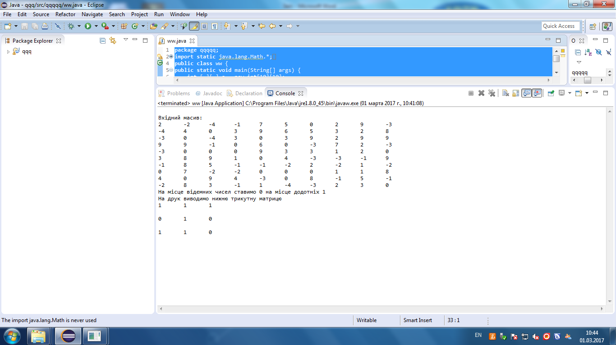

**Висновок:** на практичній роботі я ознайомився з двохвимірними масивами. Багатовимірні масиви – це масиви, у яких є більше одного індексу. Замість одного рядка елементів, багатовимірні масиви можна розглядати як сукупність елементів, які розподілені по двох або більше вимірам . Двохвимірний масив зображають у вигляді матриці . Розв’язав задачу яка полягала в тому щоб побудувати масив і там де є від’ємні числа програма ставила 0, а там де додатні -1. Також після цього я вивів на друк трикутну матрицю в загально прийнятому виглядi .

**Практична робота №7**

**Тема:** **Розробка алгоритмів та написання програми для роботи зрядками**

**Програма 1.**Дано текст. Вияснити, чи є він числом. Від’ємні числа містять на початку знак мінус.

**Код програми.**

package xxx;

import static java.lang.Math.*;

import java.io.*;

import java . util.*;

public class xc {

public static void main(String[] args) {

int k=0;

System.out.println("Введіть текст");

Scanner sc = new Scanner(System.in);

String s = sc.nextLine();

for (int i=0; i<s.length(); i++){

if(i==0)

if(s.charAt(i)=='+'||s.charAt(i)=='-')

k++;

if (s.charAt(i)=='1'||

s.charAt(i)=='2'||

s.charAt(i)=='3'||

s.charAt(i)=='4'||

s.charAt(i)=='5'||

s.charAt(i)=='6'||

s.charAt(i)=='7'||

s.charAt(i)=='8'||

s.charAt(i)=='9'||

s.charAt(i)=='0'){

k++;}}

if(k==s.length())

System.out.print("В рядку міститься число \n"+s);

else System.out.print("в рядку міститься текст '"+s+"'");

System.exit(0);

}}

**Результат програми.**

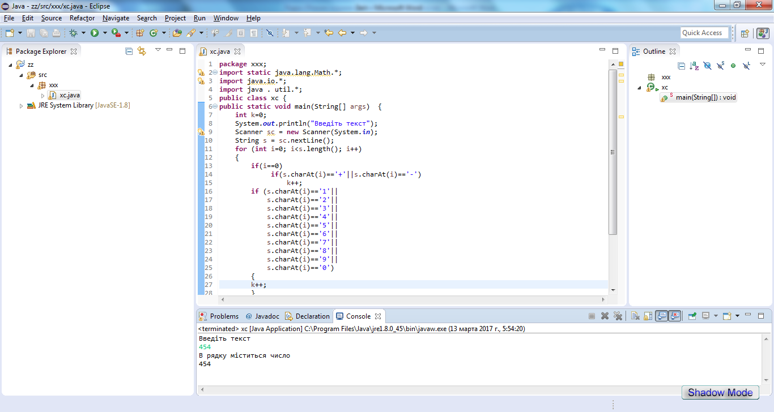

**Висновок**: на практичній роботі я ознайомився з рядувми в мові Java. Написав програму яка полягала в тому що вводиться текст і визначається чи цей текс є числом чи реченням.

**Практична робота №8**

**Розробка алгоритмів та написання програми для розв’язання систем алгебраїчних рівнянь методом простої ітерації**

**Програма 1.**Для розв’язання рівнянь необхідно:

-скласти графічний алгоритм знаходження коренів системи рівнянь з точністю до 0.01;

-скласти програму для ЕОМ;

-розв’язати систему в діалоговому режимі;

-провести аналіз результатів.

Систему рівнянь та варіанти завдань взяти з таблиці 15.1.

Таблиця 15.1-Варіанти завдань

|  |  |  |  |  |  |
| --- | --- | --- | --- | --- | --- |
| 21 | 1 2 3 | 0.908  0.061  -0.16 | 0.024  0.872  0.103 | 0.025  -0.087  -1.138 | -0.786  0.752  1.332 |

**Код програми.**

package qqq;

import java . util.*;

import java.io.PrintWriter;

import java.util.Locale;

import java.util.Scanner;

import static java.lang.Math.*;

public class qqqqq {

public static void main(String[] args) {

double P[];

double Array[][];

Array = new double[4][4];

Scanner scanner = new Scanner(System.in);

scanner.useLocale(new Locale("Russian"));

for (int i = 1; i <= 3; i++) {

for (int j = 1; j <= 3; j++) {

System.out.println("Array["+i+"]["+j+"]=");

Array[i][j] = scanner.nextDouble();

}

}

for (int i = 1; i <= 3; i++) {

for (int j = 1; j <= 3; j++) {

System.out.print("\t" + Array[i][j]);

}

System.out.println("\n");

}

double D[];

D = new double [4];

for (int i = 1;i <= 3;i++){

System.out.println("D["+i+"]=");

D[i] = scanner.nextDouble();

}

double eps[];

eps = new double[3];

for (int i = 0;i <= 2;i++){

eps[i] = scanner.nextDouble();

}

float s = 0;

int k =0;

int q = 0;

P = new double[3];

do{

q++;

eps[0] = P[0];

eps[1] = P[1];

eps[2] = P[2];

for(int i = 0; i <= 2;i++){

s = 0; k = 0;

for (int j = 0; j < 1; j++){

if ((i == j)&&(k < 1)) k++;

s = (float) (s + Array[i][j] * eps[k]);

if (k<2) k++; }

P[i] = s +D[i];

}

}

while((Math.abs(P[0]-eps[0])>0.001)||(Math.abs(P[1]-eps[1])>0.001)||(Math.abs(P[2]-eps[2])>0.001));

for (int i = 0; i < 3; i++)

System.out.println(eps[i]);

System.out.println(q + "Ітерація");

}

}

**Результат програми.**

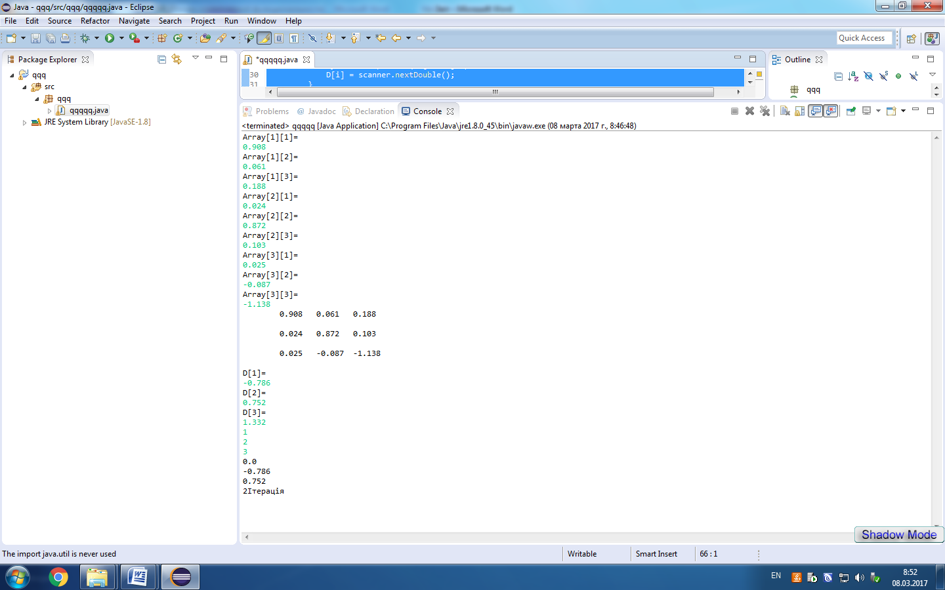

**Висновок:** На практичнія роботі я ознайомився з розробкою алгоритмів та написання прорграм для розвязку алгебраїчних рівнянь методом ітерації .Написав програму для знаходження СЛАР методои Якобі .

**Практична робота №9**

**Тема:Розробка алгоритмів та написання програм для віконного вводу виводу інформації.**

**Програма1**.Радіус Місяця 1740 км. Обчислити площу поверхні 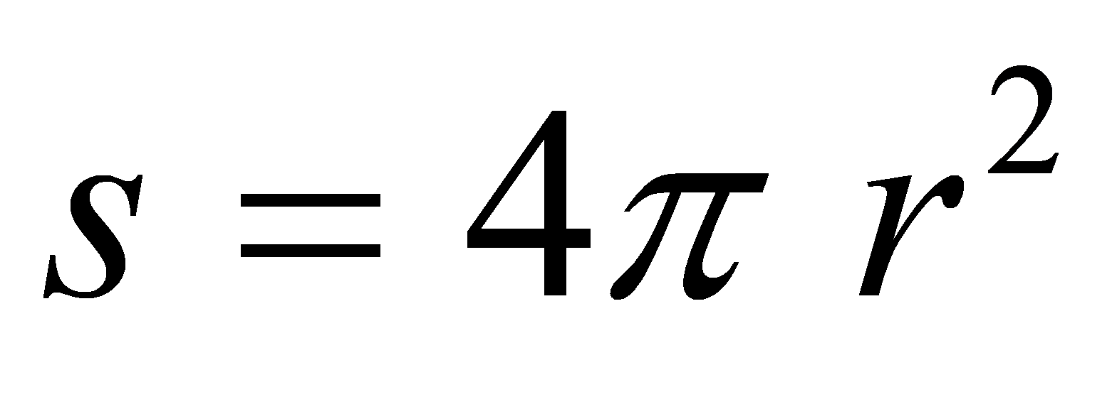 та об'єм планети 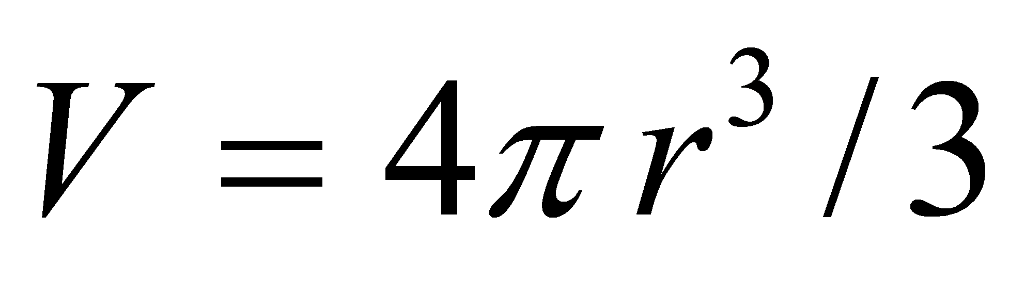. Організувати віконний ввід і вивід інформації.

**Код програми.**

package xxx;

import javax.swing.*;

import static java.lang.Math.*;

public class xc {

public static void main(String[] args) {

int r=1740;

double v,s;

s=4*3.14*pow(r,2);

v=4*3.14*pow(r,3)/3;

JOptionPane.showMessageDialog(null,"Об'єм="+v);

JOptionPane.showMessageDialog(null,"Площа="+s);}}

**Результат програми.**

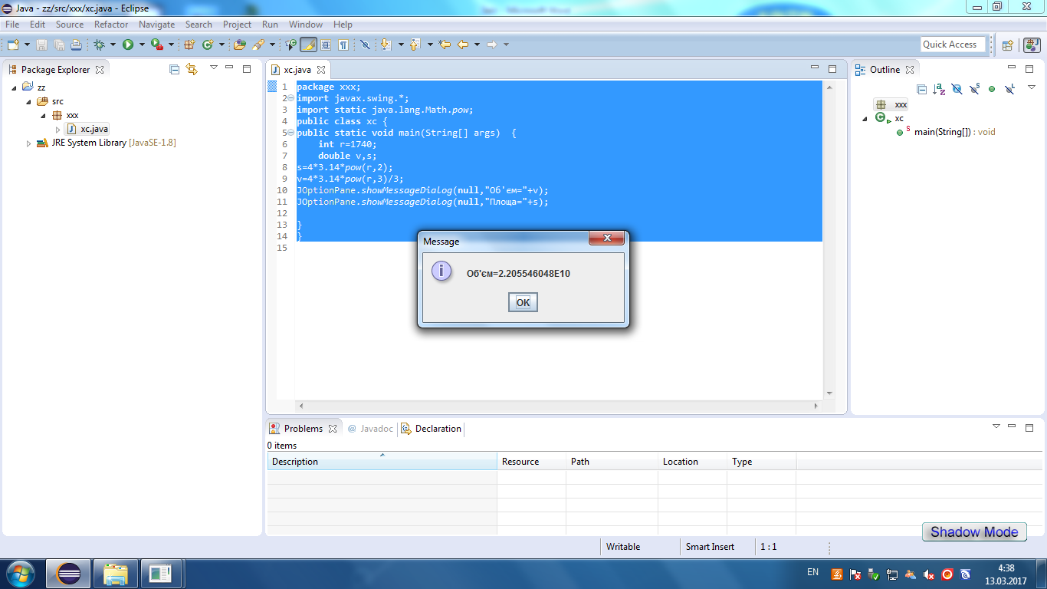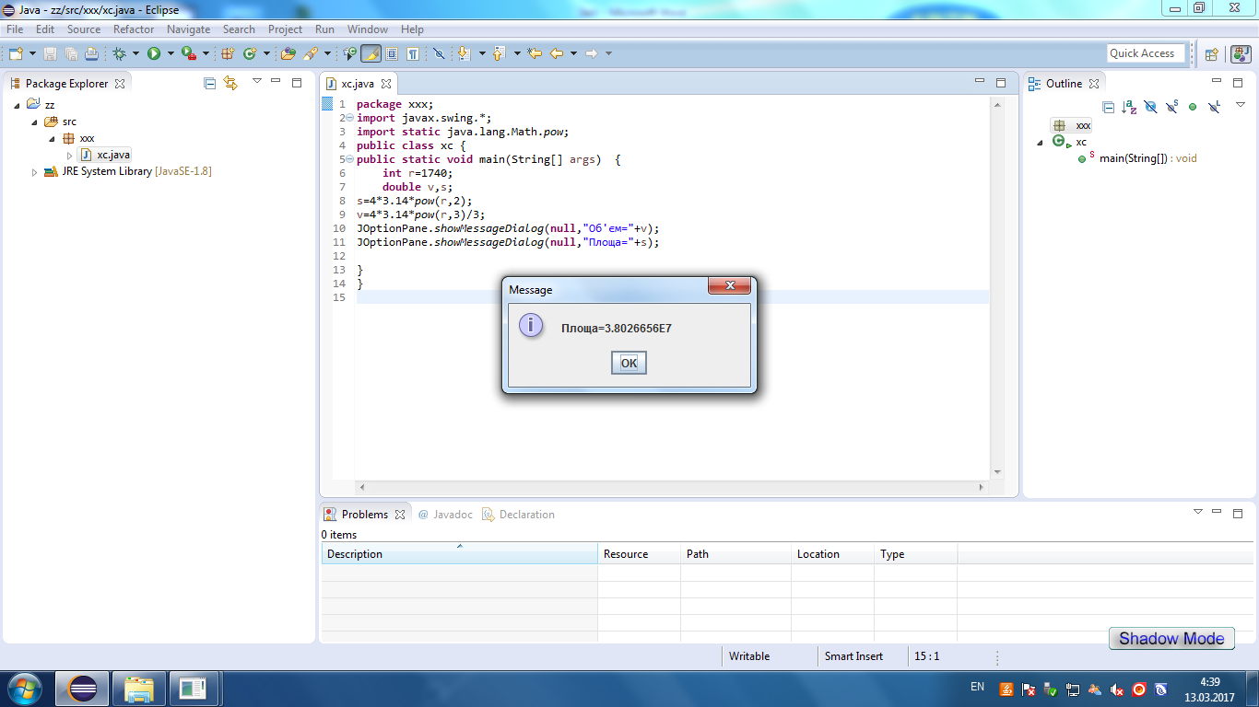

**Програма2**.Ділянка лісу має форму рівнобічної трапеції. Обчислити її периметр і площу за заданими сторонами. Організувати віконний ввід і вивід інформації.

**Код програми.**

package xxx;

import javax.swing.*;

import static java.lang.Math.*;

public class xc {

public static void main(String[] args) {

int a,b,c;

double p,s;

String a_str= JOptionPane.showInputDialog("Введіть a");

a=Integer.parseInt(a_str);

String b_str= JOptionPane.showInputDialog("Введіть b");

b=Integer.parseInt(b_str);

String c_str= JOptionPane.showInputDialog("Введіть c");

c=Integer.parseInt(c_str);

p=a+b+2*c;

s=(a+b)/2*sqrt(pow(c,2)-(pow((a-b),2)/4));

JOptionPane.showMessageDialog(null,"Периметер="+p);

JOptionPane.showMessageDialog(null,"Площа="+s);

}}

**Результат програми.**

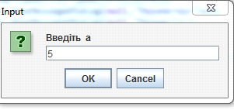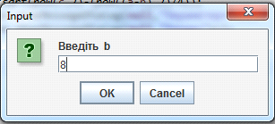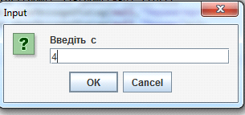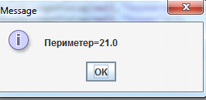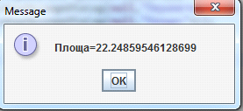

**Програма 3.**Обчислити периметр і площу прямокутного трикутника за заданим катетом і гострим кутом. Організувати віконний ввід і вивід інформації.

**Код програми**.

package xxx;

import static java.lang.Math.*;

import javax.swing.*;

import java . util.*;

public class xc {

public static void main(String[] args) {

double a,p,s,f;

String k_str= JOptionPane.showInputDialog("Введіть кут: a");

a=Integer.parseInt(k_str);;

String a_str = JOptionPane.showInputDialog("Введіть сторону прилеглу до кута: f");

f=Integer.parseInt(k_str);;

f=f*PI/180;

p=a+a/cos(f)+a*sin(f)/cos(f);

s=pow(a,2)*sin(f)/cos(f)/2;

JOptionPane.showMessageDialog(null,"f="+f);

JOptionPane.showMessageDialog(null,"P="+p);

JOptionPane.showMessageDialog(null,"S="+s);}}

**Результат програми.**

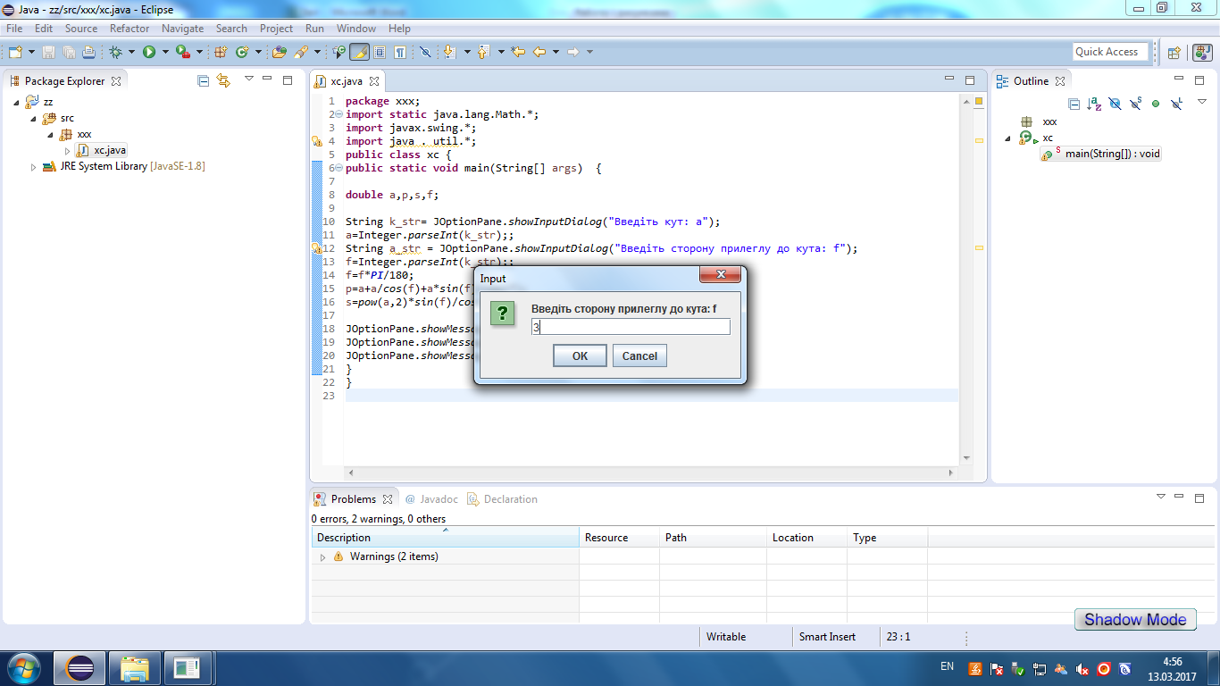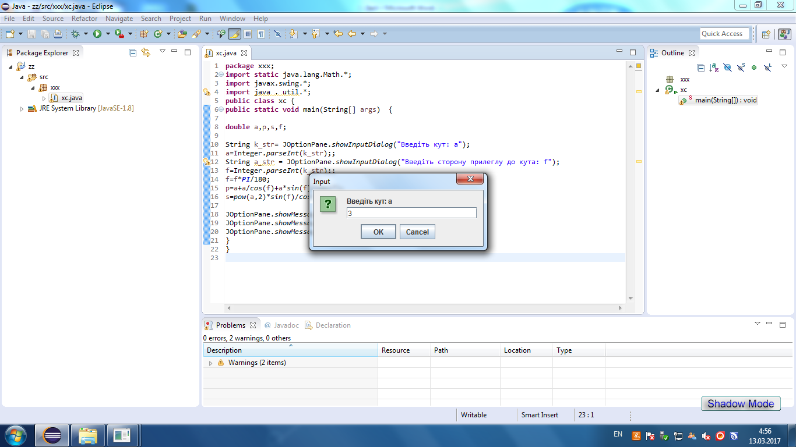

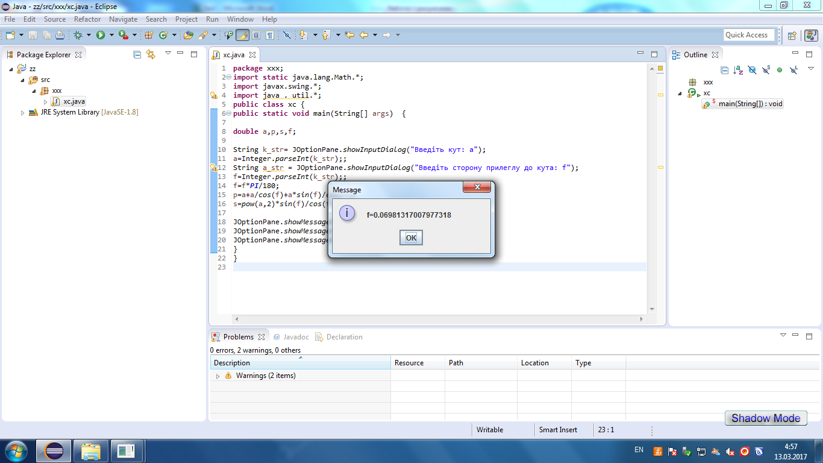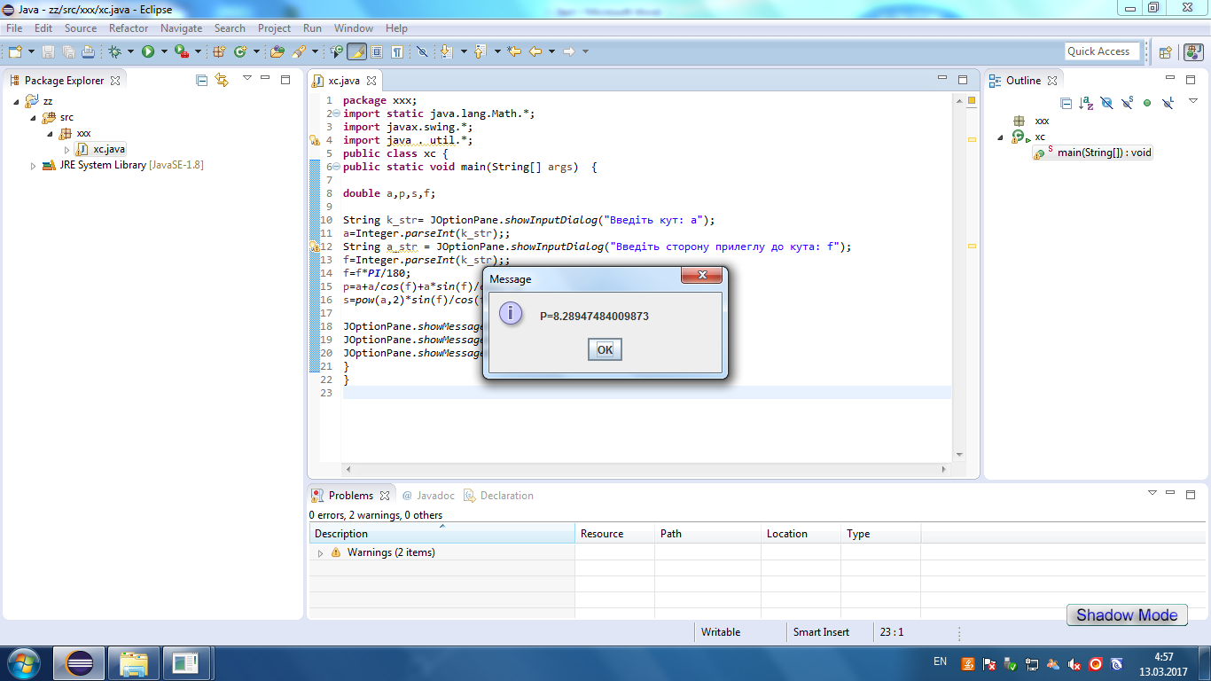

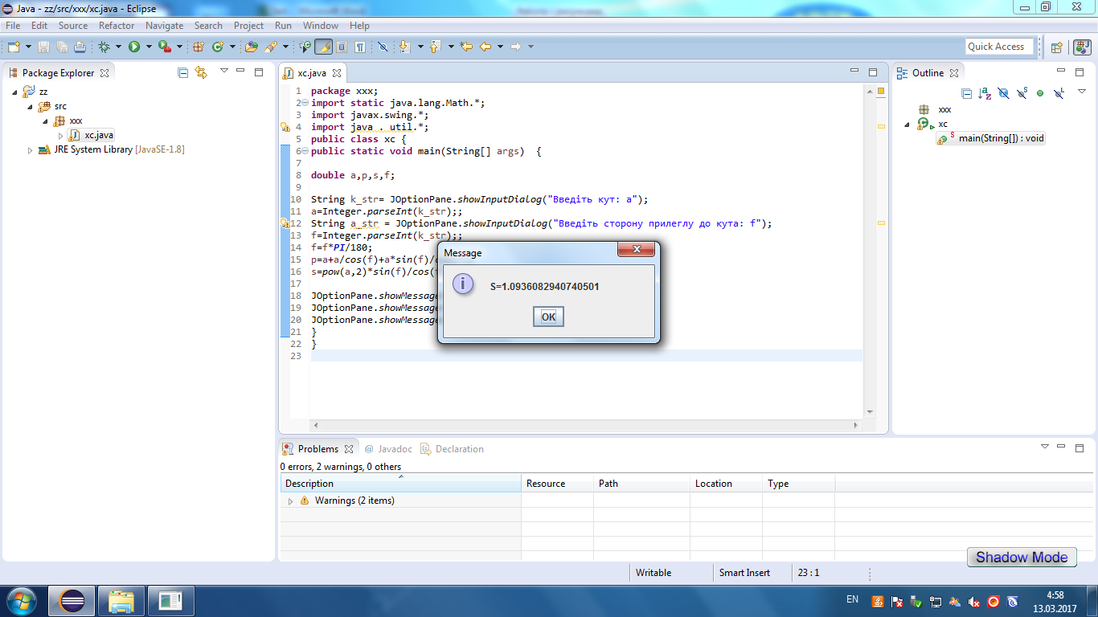

**Програма 4 .** Скласти програму на мові Java для знаходження значення функції: значення аргументу задати як сталу змінну, а результат вивести у форматі «f=значення». Функцію обрати згідно таблиці, де порядковий номер має співпадати із номером у журналі. Організувати віконний ввід і вивід інформації.

10,8|cos(x2 / 1,13)|sin(x + 1,4)

**Код програми.**

package xxx;

import static java.lang.Math.*;

import javax.swing.*;

import java . util.*;

public class xc {

public static void main(String[] args) {

double x,y;

String k_str= JOptionPane.showInputDialog("Введіть x");

x=Integer.parseInt(k_str);;

y=10.8*(abs ( cos( pow(x,2) /1.13 ) ) )*sin(x+1.4);

JOptionPane.showMessageDialog(null,"Y="+y);

}}

**Результат програми.**

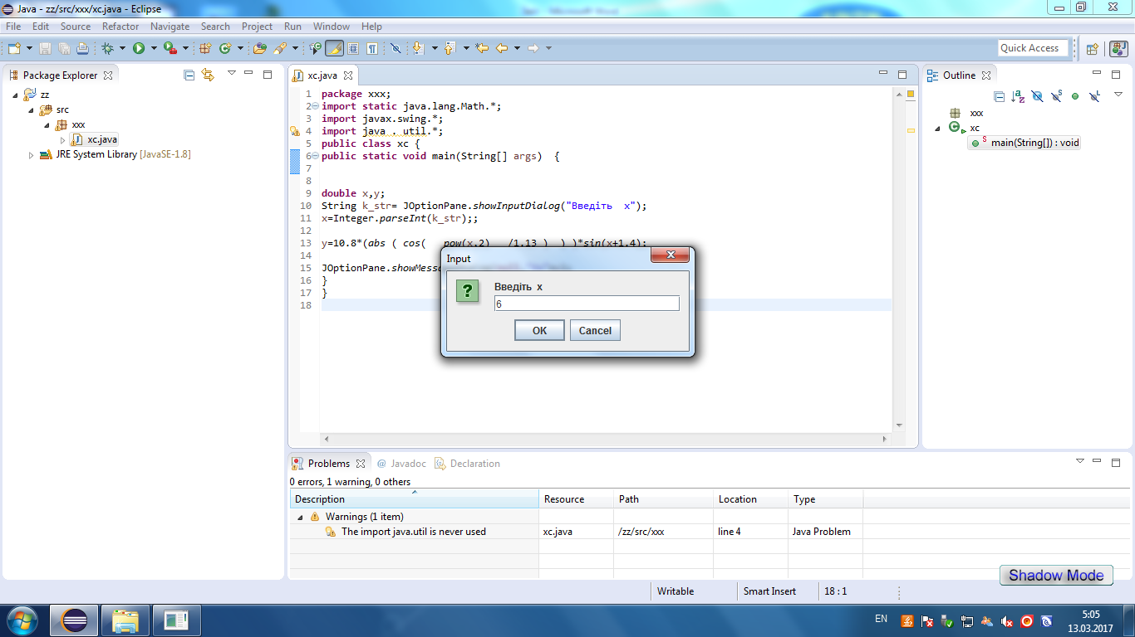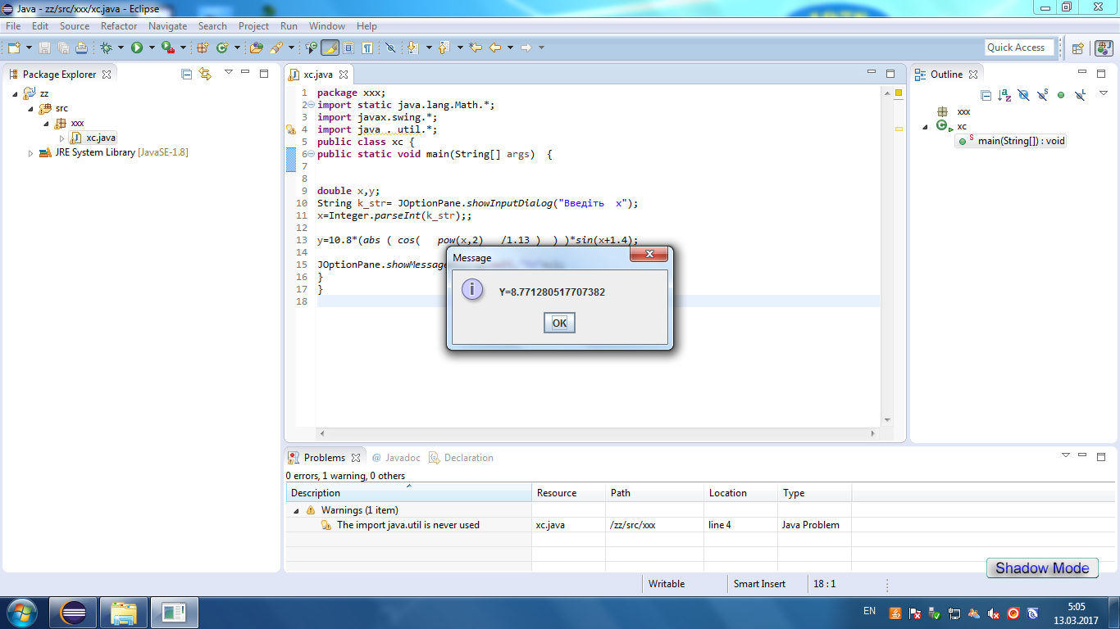

**Програма 5.**Написати програму, яка б пiсля вводу порядкового номера мiсяця визначала, скiльки в ньому днiв (для невисокосного року). Організувати віконний ввід і вивід інформації.

**Код програми.**

package xxx;

import static java.lang.Math.*;

import javax.swing.*;

import java . util.*;

public class xc {

public static void main(String[] args) {

int x;

String k_str= JOptionPane.showInputDialog ("Введіть номер місяця");

x=Integer.parseInt(k_str);;

switch(x){

case 1 : JOptionPane.showMessageDialog (null,"Січень , кількість днів 31 "); break;

case 2 : JOptionPane. showMessageDialog (null,"Лютий , кількість днів 28 "); break;

case 3 : JOptionPane.showMessageDialog (null,"Березень , кількість днів 31 "); break;

case 4 : JOptionPane.showMessageDialog (null,"Квітень , кількість днів 30 "); break;

case 5 : JOptionPane.showMessageDialog (null,"Травень , кількість днів 31 "); break;

case 6 : JOptionPane.showMessageDialog(null,"Червень , кількість днів 30 "); break;

case 7 : JOptionPane.showMessageDialog (null,"Липень , кількість днів 31 "); break;

case 8 : JOptionPane.showMessageDialog(null,"Серпень , кількість днів 31 "); break;

case 9 : JOptionPane.showMessageDialog(null,"Вересень , кількість днів 30 "); break;

case 10 : JOptionPane.showMessageDialog (null,"Жовтень , кількість днів 31 "); break;

case 11: JOptionPane.showMessageDialog (null,"Лтстопад , кількість днів 30 "); break;

case 12: JOptionPane.showMessageDialog (null,"Грудень , кількість днів 31 "); break;

default : JOptionPane.showMessageDialog (null,"Такого місяця не існує "); break;

}}}

**Скрін-шот.**

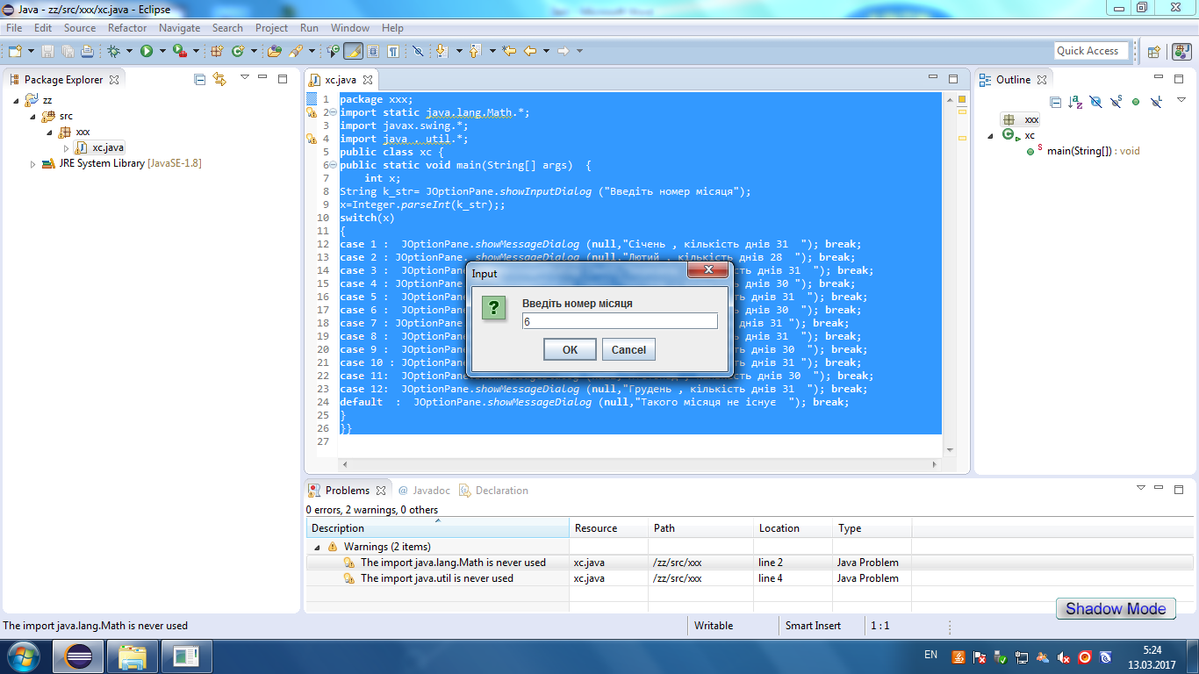 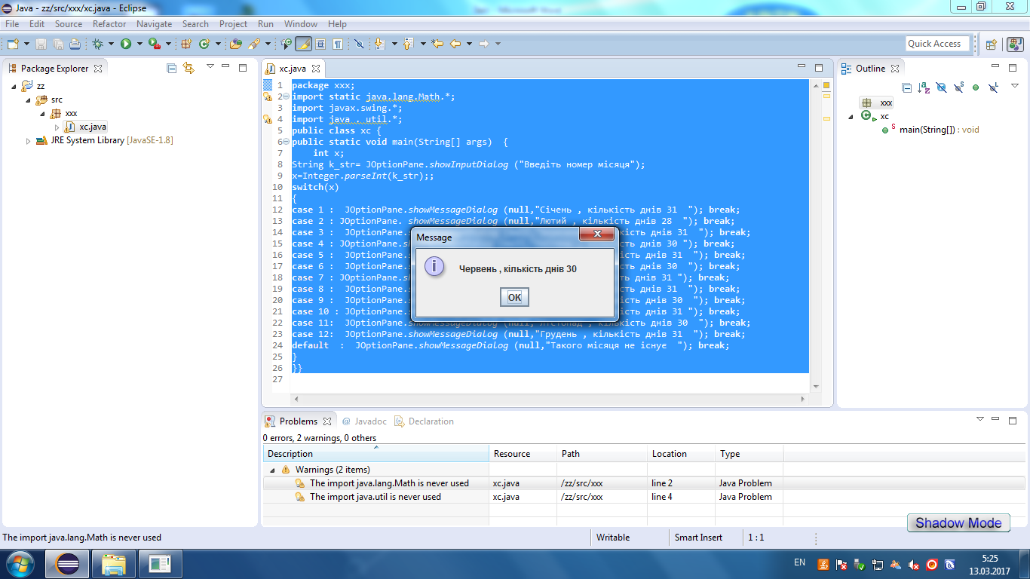

**Висновок:** на практичній роботі я ознайомився з віконним алгоритмом вводу виводу інформації. Написав декілька програм які полягали в тому щоб вивести на екран вікно де потрібно вводити дані і щоб програма виводила результат у вікні.

**Практична робота №10**.

**Тема: Написання програми для розв’язання СЛАР методом Крамера.**

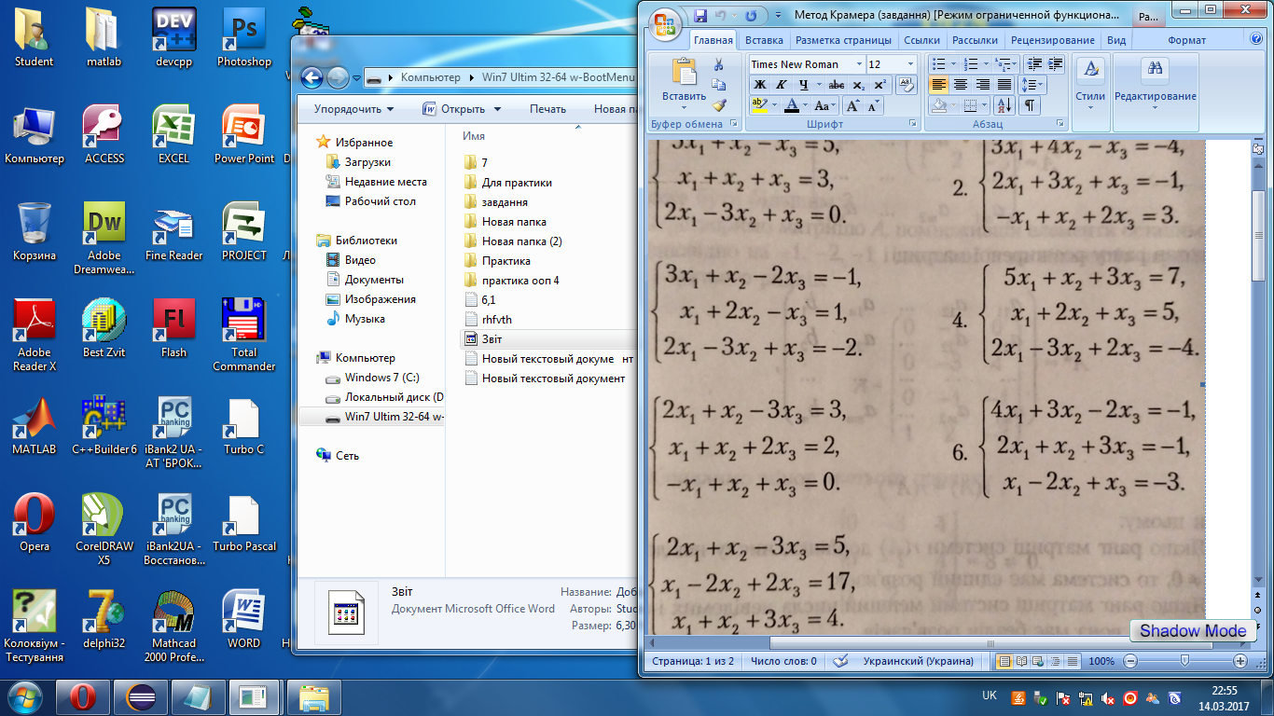

**Код програми .**

package xxx;

import static java.lang.Math.*;

import java . util.*;

public class xzz {

public static void main(String[] args) {

int a1=4,a2=3,a3=-2,a=-1,

b1=2,b2=1,b3=3, b=-1,

c1=1,c2=-2,c3=1,c=-3,

A,A1,A2,A3,

x1,x2,x3;

Scanner scanner = new Scanner(System.in);

A=a1*b2*c3+b1*c2*a3+a2*b3*c1-a3*b2*c1-a1*c2*b3-b1*a2*c3;

if(A==0) {

System.out.println("Матриця дорівнює 0");}

A1=a*b2*c3+b*c2*a3+a2*b3*c-a3*b2*c-a*c2*b3-b*a2*c3;

A2=a1*b*c3+b1*c*a3+a*b3*c1-a3*b*c1-a1*c*b3-b1*a*c3;

A3=a1*b2*c+b1*c2*a+a2*b*c1-a*b2*c1-a1*c2*b-b1*a2*c;

x1=A1/A;

x2=A2/A;

x3=A3/A;

System.out.println("x1=" +x1);

System.out.println("x2=" +x2);

System.out.println("x3=" +x3);

}}

**Результат програми.**

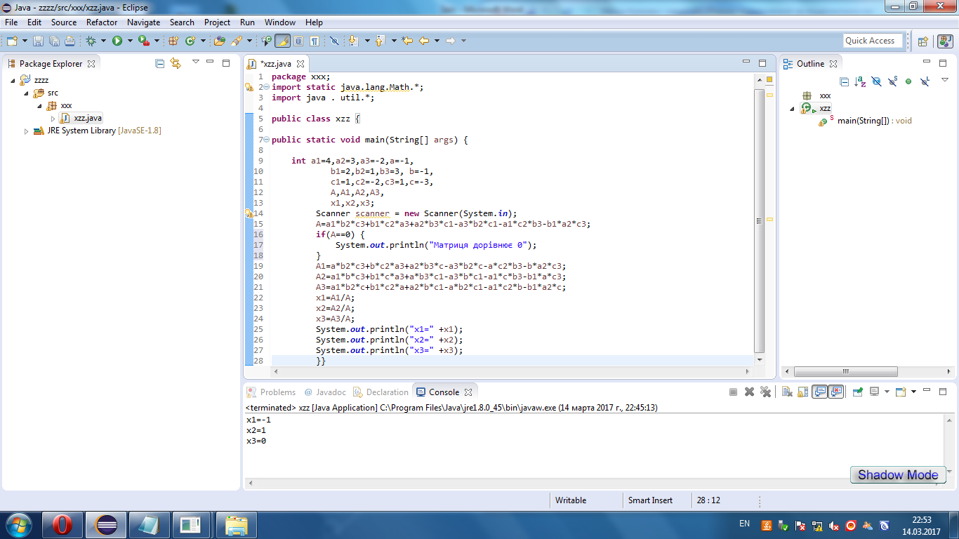

**Висновок:** На практичній роботі я ознайомився з розробкою алгоритмів та написання програм для розв’язку алгебраїчних рівнянь методом Крамера . Написав програму для знаходження СЛАР методом Крамера .

**Практична робота №11**

**Тема:Побудова класів в конструкторі**

Описати клас геометрична прогресія з полями і *q*  та методи: конструктор з двома аргументами, конструктор з одним аргументом для *q*, вважаючи, що =1, конструктор без аргументів у випадку =1, *q*=0,5. Метод **S** з аргументом n для знаходження суми n перших членів, функцію **S** без аргументів для знаходження суми нескінченної прогресії.

**Код програми.**

package xxx;

import static java.lang.Math.*;

import java.util.*;

class progresiy{

double firstM, k, n, i = 1, sum, nM;

double getSn() {

nM = firstM * k;

return sum = firstM /(1-k) ; }

double getS (double n)

{double i=1;

nM = firstM * k;

sum = firstM + nM;

while (i<n-1) {

nM = nM*k;

sum = sum + nM;

i++; }

return sum; }

progresiy(){firstM=1;k=0.5;}

progresiy(double x, double y){firstM=x;k=y;}

progresiy( double y){firstM=1;k=y;}}

public class xzz{

public static void main(String[] args) {

double firstM, k, n;

System.out.println ("Введіть перший член прогресії");

Scanner in = new Scanner(System.in);

firstM = in.nextDouble();

System.out.println ("Введіть знаменник прогресії ");

k = in.nextDouble();

System.out.println ("Введіть n");

n = in.nextDouble();

in.close();

progresiy myP1=new progresiy();

progresiy myP2=new progresiy(firstM,k);

progresiy myP3=new progresiy(k);

System.out.println ("Сума n членів прогресії для обєкта myP1 " + myP1.getS(n));

System.out.println ("Сума n членів прогресії для обєкта myP2 " + myP2.getS(n));

System.out.println ("Сума n членів прогресії для обєкта myP3 " + myP3.getS(n));

System.out.println ("Сума n членів прогресії для обєкта myP1 " + myP1.getSn());

System.out.println ("Сума n членів прогресії для обєкта myP2 " + myP2.getSn());

System.out.println ("Сума n членів прогресії для обєкта myP3 " + myP3.getSn());}}

**Результат програми.**

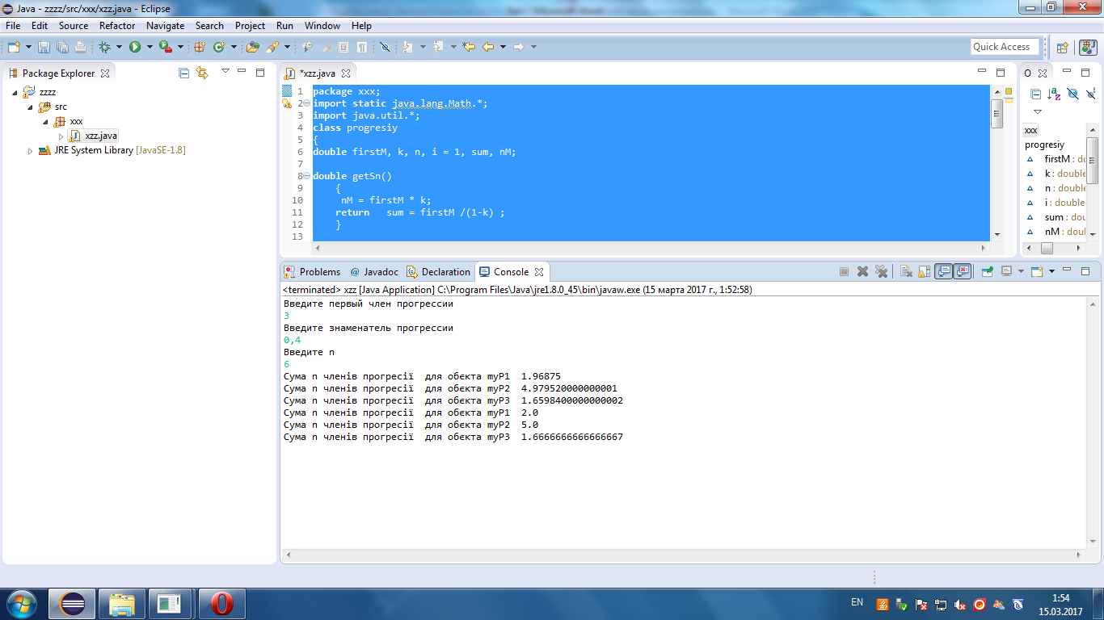

**Висновок:** на проктичній роботі я ознайомився з розробкою алгоритмів та побудовання класів в конструкторі.Написав програму яка полягала в тому щоб описати клас геометричної прогресії з полями і *q*  за метоли : конструктор з двома аргументами, конструктор з одним аргументом для *q*, вважаючи, що =1, конструктор без аргументів у випадку =1, *q*=0,5.